№  п/п | Вопросы к экзамену
Проектирование баз данных
1 | Принципы проектирования БД
2 | Обеспечение качества БД
3 | Жизненный цикл ПО ИС+
4 | Стандарты, регламентирующие жизненный цикл ПО+
5 | Модели жизненного цикла программного обеспечения+
6 | Каскадная модель. Спиральная модель.+
7 | V-модель
8 | Инкрементная и итеративная модели
9 | Agile. А-манифест
10 | Обзор методологий. Описать одну.
11 | Методологии и технологии проектирование ИС. Основные требования +
12 | Методология RAD+
13 | Объектный подход в проектировании ИС
14 | Структурный подход в проектировании ИС+
15 | Методология функционального моделирования SADT+
16 | Моделирование потоков данных+
17 | Моделирование данных. Диаграммы «сущность-связь» +
18 | Метод Баркера. Методология IDEF1+
19 | CASE-средства
20 | Стандарты организации ЖЦ ИС: ISO/IEC 12207, ГОСТ 34, методика ORACLE CDM.+

1. Принципы проектирования БД 2
2. Обеспечение качества БД 3
3. Жизненный цикл программного обеспечения информационных систем 5
4. Стандарты, регламентирующие ЖЦ ПО. 9
5. Модели жизненного цикла ПО. Каскадная модель. Спиральная модель. 12
6. V-модель 16
7. Инкрементная и итеративная модели 17
8. Agile. А-манифест 18
9. Обзор Lean. 20
10. Методологии и технологии проектирования информационных систем 21
11. Методология быстрой разработки приложений RAD. 24
12. Объектный подход в проектировании ИС 26
13. Структурный подход к проектированию информационных систем 27
14. Методология функционального моделирования SADT. 28
15. Моделирование потоков данных (процессов). 34
16. Моделирование данных. Диаграммы «сущность-связь». 36
17. CASE-метод Баркера. Методология IDEF1. 43
18. Стандарты организации ЖЦ ИС: ISO/IEC 12207, ГОСТ 34, методика ORACLE CDM. 50
Стандарты организации жизненного цикла информационных систем и программного обеспечения 50
Международный стандарт ISO/IEC 12207. 50
Отечественный стандарт ГОСТ 34. 52
Методика Оracle CDM. 54

Принципы проектирования БД
К современным базам данных, а, следовательно, и к СУБД, на которых они строятся, предъявляются следующие основные требования:
- Высокое быстродействие (малое время отклика на запрос). Время отклика - промежуток времени от момента запроса к БД до фактического получения данных.
- Простота обновления данных.
- Независимость данных - возможность изменения логической и физической структуры БД без изменения представлений пользователей.
- Совместное использование данных многими пользователями.
- Безопасность данных - защита данных от преднамеренного или непреднамеренного нарушения секретности, искажения или разрушения.
- Стандартизация построения и эксплуатации БД (фактически СУБД).
- Адекватность отображения данных соответствующей предметной области.
- Простой интерфейс пользователя.
Важнейшими являются первые два противоречивых требования: повышение быстродействия требует упрощения структуры БД, что, в свою очередь, затрудняет процедуру обновления данных, увеличивает их избыточность.
Безопасность данных включает их целостность и защиту. Целостность данных - устойчивость хранимых данных к разрушению и уничтожению, связанных с неисправностями технических средств, системными ошибками и ошибочными действиями пользователей. Она предполагает:
- отсутствие неточно введенных данных или двух одинаковых записей об одном и том же факте;
- защиту от ошибок при обновлении БД;
- невозможность удаления (или каскадное удаление) связанных данных разных таблиц;
- неискажение данных при работе в многопользовательском режиме и в распределенных базах данных;
- сохранность данных при сбоях техники (восстановление данных).
Целостность обеспечивается триггерами целостности - специальными приложениями-программами, работающими при определенных условиях. Защита данных от несанкционированного доступа предполагает ограничение доступа к конфиденциальным данным и может достигаться:
- введением системы паролей;
- получением разрешений от администратора базы данных (АБД);
- запретом от АБД на доступ к данным;
- формирование видов - таблиц, производных от исходных и предназначенных конкретным пользователям.
Стандартизация обеспечивает преемственность поколений СУБД, упрощает взаимодействие БД одного поколения СУБД с одинаковыми и различными моделями данных. При этом может быть осуществлен как локальный, так и удаленный доступ к данным (технология клиент/сервер или сетевой вариант).
Проектирование баз данных - процесс решения класса задач, связанных с созданием баз данных.
Основные задачи проектирования баз данных:
  - Обеспечение хранения в БД всей необходимой информации.
  - Обеспечение возможности получения данных по всем необходимым запросам.
  - Сокращение избыточности и дублирования данных.
  - Обеспечение целостности данных (правильности их содержания): исключение противоречий в содержании данных, исключение их потери и т.д.
Основные этапы проектирования баз данных:
- Концептуальное (инфологическое) проектирование – построение формализованной модели предметной области. Такая модель строится с использованием стандартных языковых средств, обычно графических, например ER-диаграмм (диаграмм «Сущность-связь»). Такая модель строится без ориентации на какую-либо конкретную СУБД.
Основные элементы данной модели:
- Описание объектов предметной области и связей между ними.
- Описание информационных потребностей пользователей (описание основных запросов к БД).
- Описание алгоритмических зависимостей между данными.
- Описание ограничений целостности, т.е. требований к допустимым значениям данных и к связям между ними.
- Логическое (даталогическое) проектирование – отображение инфологической модели на модель данных, используемую в конкретной СУБД, например на реляционную модель данных. Для реляционных СУБД даталогическая модель – набор таблиц, обычно с указанием ключевых полей, связей между таблицами. Если инфологическая модель построена в виде ER-диаграмм (или других формализованных средств), то даталогическое проектирование представляет собой построение таблиц по определённым формализованным правилам, а также нормализацию этих таблиц. Этот этап может быть в значительной степени автоматизирован.
- Физическое проектирование – реализация даталогической модели средствами конкретной СУБД, а также выбор решений, связанных с физической средой хранения данных: выбор методов управления дисковой памятью, методов доступа к данным, методов сжатия данных и т.д. – эти задачи решаются в основном средствами СУБД и скрыты от разработчика БД.
На этапе инфологического проектирования в ходе сбора информации о предметной области требуется выяснить:
- основные объекты предметной области (объекты, о которых должна храниться информация в БД);
- атрибуты объектов;
- связи между объектами;
- основные запросы к БД.

Обеспечение качества БД
Полнота
Одной из частых ошибок начинающих разработчиков баз данных является неполный анализ предметной области и, как следствие, отсутствие в базе данных необходимой информации. Например, описывая сотрудника некоторой организации, могут указать только ФИО и дату рождения, забыв про адрес проживания, телефоны (как правило, их бывает несколько), электронные почты (также несколько), паспортные данные, сведения об образовании и многое другое. Действительно, не всегда нужно хранить всю эту информацию. Однако важно тщательно выяснить, какие именно данные необходимы. Все соответствующие решения должны найти отражение в структуре базы данных: в таблицах, полях, связях и т.д.

Уникальность
Этот вопрос уже обсуждался ранее в контексте нормализации, где он был представлен как требование неизбыточности данных. Как только в базе данных в нескольких местах начинают храниться одинаковые данные, возникновение проблем становится неизбежным. Если по каким-то причинам невозможно достичь уникальности хранения данных, следует приложить усилия для обеспечения согласованности таких данных с помощью средств СУБД.

Учёт изменений во времени
Проблемы с этим принципом возникают еще чаще, чем с полнотой данных. Заказчики редко задумываются о необходимости учитывать временные изменения некоторых данных. Представьте ситуацию: две крупные компании договариваются о поставке большого ассортимента товаров. На этапе переговоров цены всех позиций устраивали покупателя, однако к моменту подписания контракта цены успели измениться, и никто не помнит точные значения на день переговоров. Если бы база данных учитывала изменения цен со временем, эта проблема не возникла бы, поскольку цена продукции на нужный день была бы зафиксирована.
Эта проблема также связана с несвоевременным обновлением кэшируемых таблиц и полей (при наличии таковых) и требованием актуальности данных.

Корректность (валидность)
Соблюдение этого принципа требует поиска баланса между гибкостью и стандартами. Должны ли мы, например:
- Жестко ограничить формат номера телефона?
- Установить определенные правила для полей типа «ФИО»?
- Предоставлять выбор учебного заведения из списка или позволить самостоятельное введение?
Жесткие ограничения упрощают обработку данных, но могут затруднить работу пользователей, чьи данные не соответствуют установленным правилам. Увеличение гибкости облегчает взаимодействие пользователей, но усложняет обработку данных. Очевидно, существуют компромиссные решения (например, подсказки при вводе или возможность добавления собственного варианта), но они требуют дополнительных усилий на реализацию и имеют свои ограничения. Важно помнить, что подобные вопросы будут возникать, и решать их нужно на этапе проектирования базы данных.

Точность
Этот аспект особенно важен для работы с дробными величинами. С какой точностью указывать рост или вес пользователя? С какой точностью хранить цену товара? С какой точностью фиксировать время наступления события? Хотя кажется, что «чем точнее, тем лучше», стоит помнить, что излишняя точность может привести к увеличению объема хранимых данных и снижению производительности системы. Поэтому важно определить необходимую степень точности для каждого конкретного случая.

Единообразие представления
Нарушение этого принципа встречается реже, но оно всё равно вызывает недоумение. Например, когда дата рождения сотрудника хранится с точностью до дня, а дата рождения ребенка сотрудника — с точностью до секунды. Или когда рабочий номер телефона сотрудника записан с кодом страны и оператора, а личный номер — без них (либо оба номера представлены в различных форматах).

Жизненный цикл программного обеспечения информационных систем
Методология проектирования информационных систем описывает процесс создания и сопровождения систем в виде жизненного цикла (ЖЦ) ИС, представляя его как некоторую последовательность стадий и выполняемых на них процессов. Для каждого этапа определяются состав и последовательность выполняемых работ, получаемые результаты, методы и средства, необходимые для выполнения работ, роли и ответственность участников и т.д. Такое формальное описание ЖЦ ИС позволяет спланировать и организовать процесс коллективной разработки и обеспечить управление этим процессом.
Жизненный цикл ИС можно представить, как ряд событий, происходящих с системой в процессе ее создания и использования.
Модель жизненного цикла отражает различные состояния системы, начиная с момента возникновения необходимости в данной ИС и заканчивая моментом ее полного выхода из употребления. Модель жизненного цикла - структура, содержащая процессы, действия и задачи, которые осуществляются в ходе разработки, функционирования и сопровождения программного продукта в течение всей жизни системы, от определения требований до завершения ее использования.
В настоящее время известны и используются следующие модели жизненного цикла:
Каскадная модель (рис. 2.1) предусматривает последовательное выполнение всех этапов проекта в строго фиксированном порядке. Переход на следующий этап означает полное завершение работ на предыдущем этапе.
Поэтапная модель с промежуточным контролем (рис. 2.2). Разработка ИС ведется итерациями с циклами обратной связи между этапами. Межэтапные корректировки позволяют учитывать реально существующее взаимовлияние результатов разработки на различных этапах; время жизни каждого из этапов растягивается на весь период разработки.
Спиральная модель (рис. 2.3). На каждом витке спирали выполняется создание очередной версии продукта, уточняются требования проекта, определяется его качество и планируются работы следующего витка. Особое внимание уделяется начальным этапам разработки - анализу и проектированию, где реализуемость тех или иных технических решений проверяется и обосновывается посредством создания прототипов (макетирования).
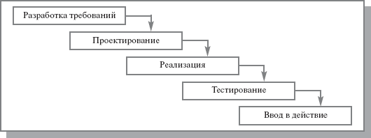
Рис. 2.1. Каскадная модель ЖЦ ИС
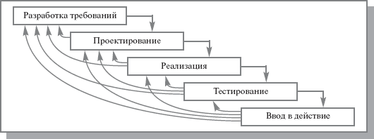
Рис. 2.2. Поэтапная модель с промежуточным контролем
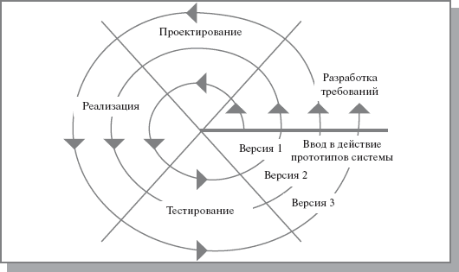
Рис. 2.3. Спиральная модель ЖЦ ИС
На практике наибольшее распространение получили две основные модели жизненного цикла:
каскадная модель (характерна для периода 1970-1985 гг.);
спиральная модель (характерна для периода после 1986.г.).
В ранних проектах достаточно простых ИС каждое приложение представляло собой единый, функционально и информационно независимый блок. Для разработки такого типа приложений эффективным оказался каскадный способ. Каждый этап завершался после полного выполнения и документального оформления всех предусмотренных работ.
Можно выделить следующие положительные стороны применения каскадного подхода:
на каждом этапе формируется законченный набор проектной документации, отвечающий критериям полноты и согласованности;
выполняемые в логической последовательности этапы работ позволяют планировать сроки завершения всех работ и соответствующие затраты.
Каскадный подход хорошо зарекомендовал себя при построении относительно простых ИС, когда в самом начале разработки можно достаточно точно и полно сформулировать все требования к системе. Основным недостатком этого подхода является то, что реальный процесс создания системы никогда полностью не укладывается в такую жесткую схему, постоянно возникает потребность в возврате к предыдущим этапам и уточнении или пересмотре ранее принятых решений. В результате реальный процесс создания ИС оказывается соответствующим поэтапной модели с промежуточным контролем.
Однако и эта схема не позволяет оперативно учитывать возникающие изменения и уточнения требований к системе. Согласование результатов разработки с пользователями производится только в точках, планируемых после завершения каждого этапа работ, а общие требования к ИС зафиксированы в виде технического задания на все время ее создания. Таким образом, пользователи зачастую получают систему, не удовлетворяющую их реальным потребностям.
Спиральная модель ЖЦ была предложена для преодоления перечисленных проблем. На этапах анализа и проектирования реализуемость технических решений и степень удовлетворения потребностей заказчика проверяется путем создания прототипов. Каждый виток спирали соответствует созданию работоспособного фрагмента или версии системы. Это позволяет уточнить требования, цели и характеристики проекта, определить качество разработки, спланировать работы следующего витка спирали. Таким образом углубляются и последовательно конкретизируются детали проекта и в результате выбирается обоснованный вариант, который удовлетворяет действительным требованиям заказчика и доводится до реализации.
Итеративная разработка отражает объективно существующий спиральный цикл создания сложных систем. Она позволяет переходить на следующий этап, не дожидаясь полного завершения работы на текущем и решить главную задачу - как можно быстрее показать пользователям системы работоспособный продукт, тем самым активизируя процесс уточнения и дополнения требований.
Основная проблема спирального цикла - определение момента перехода на следующий этап. Для ее решения вводятся временные ограничения на каждый из этапов жизненного цикла, и переход осуществляется в соответствии с планом, даже если не вся запланированная работа закончена. Планирование производится на основе статистических данных, полученных в предыдущих проектах, и личного опыта разработчиков.
Каждая из стадий создания системы предусматривает выполнение определенного объема работ, которые представляются в виде процессов ЖЦ. Процесс определяется как совокупность взаимосвязанных действий, преобразующих входные данные в выходные. Описание каждого процесса включает в себя перечень решаемых задач, исходных данных и результатов.

Стандарты, регламентирующие ЖЦ ПО.
Существует целый ряд стандартов, регламентирующих ЖЦ ПО, а в некоторых случаях и процессы разработки.
Значительный вклад в теорию проектирования и разработки информационных систем внесла компания IBM, предложив еще в середине 1970-х годов методологию BSP (Business System Planning - методология организационного планирования). Метод структурирования информации с использованием матриц пересечения бизнес-процессов, функциональных подразделений, функций систем обработки данных (информационных систем), информационных объектов, документов и баз данных, предложенный в BSP, используется сегодня не только в ИТ-проектах, но и проектах по реинжинирингу бизнес-процессов, изменению организационной структуры. Важнейшие шаги процесса BSP, их последовательность (получить поддержку высшего руководства, определить процессы предприятия, определить классы данных, провести интервью, обработать и организовать данные интервью) можно встретить практически во всех формальных методиках, а также в проектах, реализуемых на практике.
Среди наиболее известных стандартов можно выделить следующие:
- ГОСТ 34.601-90 - распространяется на автоматизированные системы и устанавливает стадии и этапы их создания. Кроме того, в стандарте содержится описание содержания работ на каждом этапе. Стадии и этапы работы, закрепленные в стандарте, в большей степени соответствуют каскадной модели жизненного цикла [2.2].
- ISO/IEC 12207:1995 - стандарт на процессы и организацию жизненного цикла. Распространяется на все виды заказного ПО. Стандарт не содержит описания фаз, стадий и этапов [2.3].
- Custom Development Method (методика Oracle) по разработке прикладных информационных систем - технологический материал, детализированный до уровня заготовок проектных документов, рассчитанных на использование в проектах с применением Oracle. Применяется CDM для классической модели ЖЦ (предусмотрены все работы/задачи и этапы), а также для технологий "быстрой разработки" (Fast Track) или "облегченного подхода", рекомендуемых в случае малых проектов.
- Rational Unified Process (RUP) предлагает итеративную модель разработки, включающую четыре фазы: начало, исследование, построение и внедрение. Каждая фаза может быть разбита на этапы (итерации), в результате которых выпускается версия для внутреннего или внешнего использования. Прохождение через четыре основные фазы называется циклом разработки, каждый цикл завершается генерацией версии системы. Если после этого работа над проектом не прекращается, то полученный продукт продолжает развиваться и снова минует те же фазы. Суть работы в рамках RUP - это создание и сопровождение моделей на базе UML [2.4].
- Microsoft Solution Framework (MSF) сходна с RUP, так же включает четыре фазы: анализ, проектирование, разработка, стабилизация, является итерационной, предполагает использование объектно-ориентированного моделирования. MSF в сравнении с RUP в большей степени ориентирована на разработку бизнес-приложений.
- Extreme Programming (XP). Экстремальное программирование (самая новая среди рассматриваемых методологий) сформировалось в 1996 году. В основе методологии командная работа, эффективная коммуникация между заказчиком и исполнителем в течение всего проекта по разработке ИС, а разработка ведется с использованием последовательно дорабатываемых прототипов.
В соответствии с базовым международным стандартом ISO/IEC 12207 все процессы ЖЦ ПО делятся на три группы:
Основные процессы:
- приобретение;
- поставка;
- разработка;
- эксплуатация;
- сопровождение.
Вспомогательные процессы:
- документирование;
- управление конфигурацией;
- обеспечение качества;
- разрешение проблем;
- аудит;
- аттестация;
- совместная оценка;
- верификация.
Организационные процессы:
- создание инфраструктуры;
- управление;
- обучение;
- усовершенствование.

Позднее был разработан и в 2002 г. опубликован стандарт на процессы жизненного цикла систем (ISO/IEC 15288 System life cycle processes). К разработке стандарта были привлечены специалисты различных областей: системной инженерии, программирования, управления качеством, человеческими ресурсами, безопасностью и пр. Был учтен практический опыт создания систем в правительственных, коммерческих, военных и академических организациях. Стандарт применим для широкого класса систем, но его основное предназначение - поддержка создания компьютеризированных систем.
Согласно стандарту ISO/IEC серии 15288 [2.5] в структуру ЖЦ следует включать следующие группы процессов:
Договорные процессы:
приобретение (внутренние решения или решения внешнего поставщика);
поставка (внутренние решения или решения внешнего поставщика).
Процессы предприятия:
- управление окружающей средой предприятия;
- инвестиционное управление;
- управление ЖЦ ИС;
- управление ресурсами;
- управление качеством.
Проектные процессы:
- планирование проекта;
- оценка проекта;
- контроль проекта;
- управление рисками;
- управление конфигурацией;
- управление информационными потоками;
- принятие решений.
Технические процессы:
- определение требований;
- анализ требований;
- разработка архитектуры;
- внедрение;
- интеграция;
- верификация;
- переход;
- аттестация;
- эксплуатация;
- сопровождение;
- утилизация.
Специальные процессы:
- определение и установка взаимосвязей исходя из задач и целей.

Стадии создания системы, предусмотренные в стандарте ISO/IEC 15288, несколько отличаются от рассмотренных выше. Перечень стадий и основные результаты, которые должны быть достигнуты к моменту их завершения, приведены в таблице 2.2.
Таблица 2.2.
Стадии создания систем (ISO/IEC 15288)
№ п/п | Стадия | Описание
1 | Формирование концепции | Анализ потребностей, выбор концепции и проектных решений
2 | Разработка | Проектирование системы
3 | Реализация | Изготовление системы
4 | Эксплуатация | Ввод в эксплуатацию и использование системы
5 | Поддержка | Обеспечение функционирования системы
6 | Снятие с эксплуатации | Прекращение использования, демонтаж, архивирование системы

Модели жизненного цикла ПО. Каскадная модель. Спиральная модель.
В настоящее время наиболее известны и используются следующие модели жизненного цикла:
Каскадная модель (рис. 1) предусматривает последовательное выполнение всех этапов проекта в строго фиксированном порядке. Переход на следующий этап означает полное завершение работ на предыдущем этапе.

Рис. 1. Каскадная модель ЖЦ ИС

На первом этапе проводится исследование проблемы, которая должна быть решена, четко формулируются все требования заказчика. Результатом, получаемым на данном этапе, является техническое задание (разработка требований), согласованное со всеми заинтересованными сторонами.
На втором этапе разрабатывают проектные решения, удовлетворяющие всем требованиями, сформулированным в техническом задании. Результатом данного этапа является комплект проектной документации, содержащей все необходимые данные для реализации проекта.
Третий этап — реализация проекта. Здесь осуществляется разработка программного обеспечения (кодирование) в соответствии с проектными 2 решениями, полученными на предыдущем этапе. Методы, используемые для реализации, не имеют принципиального значения. Результатом выполнения данного этапа является готовый программный продукт.
На четвертом этапе проводится проверка (тестирования) полученного программного обеспечения на предмет соответствия требованиям, заявленным в техническом задании. Опытная эксплуатация позволяет выявить и исправить различного рода скрытые недостатки, проявляющиеся в реальных условиях работы информационной системы. Результат – готовая к эксплуатации система.
Последний этап — сдача готового проекта, ввод его в действие. Главная задача этого этапа — документально подтвердить, что все требования заказчика выполнены в полной мере. Результат – работающая ИС с полным комплектом сопроводительной документации, утвержденные заказчиком документы о принятии системы в эксплуатацию.
Можно выделить следующие положительные стороны применения каскадного подхода:
• на каждом этапе формируется законченный набор проектной документации, отвечающий критериям полноты и согласованности;
• выполняемые в логической последовательности этапы работ позволяют планировать сроки завершения всех работ и соответствующие затраты.
Каскадный подход хорошо зарекомендовал себя при построении относительно простых ИС, когда в самом начале разработки можно достаточно точно и полно сформулировать все требования к системе.
Недостатки каскадной модели. Перечень недостатков каскадной модели при ее использовании для разработки информационных систем достаточно обширен:
• существенная задержка в получении результатов;
• ошибки и недоработки на любом из этапов проявляются, как правило, на последующих этапах работ, что приводит к необходимости возврата назад;
• сложность параллельного ведения работ по проекту;
• чрезмерная информационная перенасыщенность каждого из этапов;
• сложность управления проектом;
• высокий уровень риска и ненадежность инвестиций.

Основным недостатком этого подхода является то, что реальный процесс создания системы никогда полностью не укладывается в такую жесткую схему, постоянно возникает потребность в возврате к предыдущим этапам и уточнении или пересмотре ранее принятых решений. Это приводит к существенной задержке в получении результатов
В результате реальный процесс создания ИС оказывается соответствующим поэтапной модели с промежуточным контролем. Здесь разработка ИС ведется итерациями с циклами обратной связи между этапами. Межэтапные корректировки позволяют учитывать реально существующее взаимовлияние результатов 3 разработки на различных этапах; время жизни каждого из этапов растягивается на весь период разработки (рис. 2).
Рис. 2. Поэтапная модель с промежуточным контролем

Спиральная модель ЖЦ (рис. 3) была предложена для преодоления перечисленных проблем каскадной модели. На этапах анализа и проектирования реализуемость технических решений и степень удовлетворения потребностей заказчика проверяется путем создания прототипов.
Каждый виток спирали соответствует созданию работоспособного фрагмента или версии системы. Это позволяет уточнить требования, цели и характеристики проекта, определить качество разработки, спланировать работы следующего витка спирали. Таким образом, углубляются и последовательно конкретизируются детали проекта, и в результате выбирается обоснованный вариант, который удовлетворяет действительным требованиям заказчика и доводится до реализации.
Рис. 3. Спиральная модель ЖЦ ИС

Использование спиральной модели позволяет перейти на следующий этап выполнения проекта, не дожидаясь полного завершения текущего — недоделанную работу можно будет выполнить на следующей итерации. Главная задача каждой итерации — как можно быстрее создать работоспособный продукт, который можно показать пользователям системы. Таким образом, существенно 4 упрощается процесс внесения уточнений и дополнений в проект.
Рассмотрим преимущества итерационного подхода, применяемого в спиральной модели, более подробно.
1. Существенно упрощается внесение изменений в проект при изменении требований заказчика.
2. При использовании спиральной модели отдельные элементы информационной системы интегрируются в единое целое постепенно. Поскольку интеграция начинается с меньшего количества элементов, то возникает гораздо меньше проблем при ее проведении (по некоторым оценкам, при использовании каскадной модели разработки интеграция занимает до 40 % всех затрат в конце проекта).
3. Уменьшение уровня рисков. Данное преимущество является следствием предыдущего, так как риски обнаруживаются именно во время интеграции. Поэтому уровень рисков максимален в начале разработки проекта. По мере продвижения разработки ожидаемый уровень рисков снижается. Данное утверждение справедливо при любой модели разработки, однако при использовании спиральной модели снижение уровня рисков происходит с наибольшей скоростью. Это связано с тем, что при данном подходе интеграция выполняется уже на первой итерации, и на начальных витках спирали выявляются многие аспекты проекта, такие как пригодность используемых инструментальных средств и программного обеспечения, квалификация разработчиков и т. п. На рис. 4 приведены в сравнении графики зависимости уровня рисков от времени разработки для каскадного и итерационного подходов.
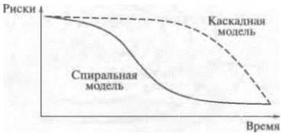
Рис. 4. Зависимость рисков от времени разработки

4. Итерационная разработка обеспечивает большую гибкость в управлении проектом, давая возможность внесения тактических изменений в разрабатываемое изделие. Например, можно сократить сроки разработки за счет снижения функциональности системы или использовать в качестве составных частей системы продукцию сторонних фирм вместо собственных разработок.
5. Итерационный подход спиральной модели ЖЦ упрощает повторное использование компонентов (реализует компонентный подход к программированию). Это обусловлено тем, что гораздо проще выявить (идентифицировать) общие части проекта, когда они уже частично разработаны, чем пытаться выделить их в самом начале проекта. Анализ проекта после проведения нескольких начальных итераций позволяет выявить общие многократно используемые компоненты, которые на последующих итерациях будут совершенствоваться.
6. Итерационный подход дает возможность совершенствовать процесс разработки — анализ, проводимый в конце каждой итерации, позволяет проводить оценку того, что должно быть изменено в организации разработки, и улучшить ее на следующей итерации.

Недостатки спиральной модели. Основная проблема спирального цикла — определение момента перехода на следующий этап. Для ее решения необходимо ввести временные ограничения на каждый из этапов жизненного цикла. Иначе процесс разработки может превратиться в бесконечное совершенствование уже сделанного. При итерационном подходе полезно следовать принципу «лучшее — враг хорошего». Поэтому завершение итерации необходимо проводить строго в соответствии с планом, даже если не вся запланированная работа закончена. Планирование работ обычно проводится на основе статистических данных, полученных в предыдущих проектах, и личного опыта разработчиков.

V-модель

Минимизация рисков
V-образная модель делает проект более прозрачным и повышает качество контроля благодаря стандартизации промежуточных целей и описанию соответствующих им результатов и ответственных лиц. Это позволяет выявлять отклонения в проекте и риски на ранних стадиях, улучшая качество управления проектом и снижая вероятность возникновения непредвиденных ситуаций.

Повышение и гарантия качества
V-Model представляет собой стандартизированную модель разработки, которая обеспечивает достижение желаемого уровня качества проекта. Промежуточные результаты могут быть проверены на ранних этапах, а унифицированное документирование облегчает читаемость, понятность и проверяемость.

Уменьшение общей стоимости проекта
Ресурсы на разработку, производство, управление и поддержку могут быть заранее рассчитаны и контролируемы. Получаемые результаты предсказуемы и универсальны, что снижает затраты на последующие этапы и проекты.

Улучшение качества коммуникации между участниками проекта
Универсальное описание всех элементов и условий способствует лучшему взаимопониманию среди всех участников проекта, уменьшая возможные недоразумения между пользователями, заказчиками, поставщиками и разработчиками.

Достоинства данной модели
- Пользователи V-Model активно участвуют в разработке и поддержке модели. Комитет по контролю за изменениями регулярно рассматривает запросы на внесение изменений в V-Model.
- Модель может быть адаптирована под любой проект независимо от типа организации или проекта.
- V-Model позволяет разделить деятельность на отдельные шаги, каждый из которых включает необходимые действия, инструкции, рекомендации и подробные объяснения.

Инкрементная и итеративная модели

Итеративная модель предполагает разбиение жизненного цикла проекта на последовательность итераций, каждая из которых напоминает “мини-проект”, включая все фазы жизненного цикла в применении к созданию меньших фрагментов функциональности, по сравнению с проектом, в целом. Цель каждой итерации – получение работающей версии программной системы, включающей функциональность, определенную интегрированным содержанием всех предыдущих и текущей итерации. Результата финальной итерации содержит всю требуемую функциональность продукта. Таким образом, с завершением каждой итерации, продукт развивается инкрементально.
С точки зрения структуры жизненного цикла такую модель называют итеративной (iterative). С точки зрения развития продукта – инкрементальной (incremental). Опыт индустрии показывает, что невозможно рассматривать каждый из этих взглядов изолировано. Чаще всего такую смешанную эволюционную модель называют просто итеративной (говоря о процессе) и/или инкрементальной (говоря о наращивании функциональности продукта).
Эволюционная модель подразумевает не только сборку работающей (с точки зрения результатов тестирования) версии системы, но и её развертывание в реальных операционных условиях с анализом откликов пользователей для определения содержания и планирования следующей итерации. “Чистая” инкрементальная модель не предполагает развертывания промежуточных сборок (релизов) системы и все итерации проводятся по заранее определенному плану наращивания функциональности, а пользователи (заказчик) получает только результат финальной итерации как полную версию системы. С другой стороны, Скотт Амблер [Ambler, 2004], например, определяет эволюционную модель как сочетание итеративного и инкрементального подходов. В свою очередь, Мартин Фаулер [Фаулер, 2004, с.47] пишет: “Итеративную разработку называют по-разному: инкрементальной, спиральной, эволюционной и постепенной. Разные люди вкладывают в эти термины разный смысл, но эти различия не имеют широкого признания и не так важны, как противостояние итеративного метода и метода водопада.”
Брукс пишет [Брукс, 1995, с.246-247], что, в идеале, поскольку на каждом шаге мы имеем работающую систему:
- можно очень рано начать тестирование пользователями;
- можно принять стратегию разработки в соответствии с бюджетом, полностью защищающую от перерасхода времени или средств (в частности, за счет сокращения второстепенной функциональности).
Таким образом, Значимость эволюционного подхода на основе организации итераций особо проявляется в снижении неопределенности с завершением каждой итерации. В свою очередь, снижение неопределенности позволяет уменьшить риски. Рисунок 3 иллюстрирует некоторые идеи эволюционного подхода, предполагая, что итеративному разбиению может быть подвержен не только жизненный цикл в целом, включающий перекрывающиеся фазы – формирование требований, проектирование, конструирование и т.п., но и каждая фаза может, в свою очередь, разбиваться на уточняющие итерации, связанные, например, с детализацией структуры декомпозиции проекта – например, архитектуры модулей системы.

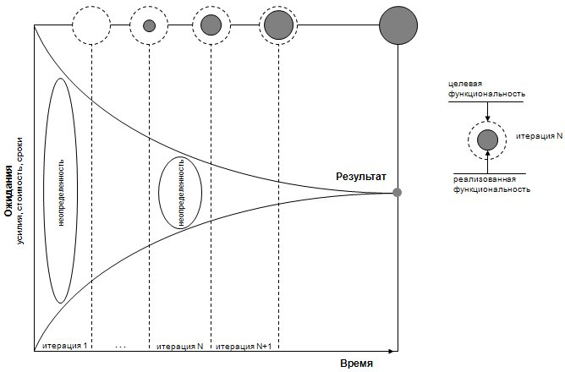

Agile. А-манифест

Agile - процессная методология, состоящая из серии подходов (Scrum, Kanban и пр.) к разработке программного обеспечения или информационного продукта, ориентированная на использование итеративной разработки, динамическое формирование требований и обеспечение их реализации, в результате постоянного взаимодействия внутри самоорганизующихся рабочих групп, состоящих из специалистов различного профиля.
Ценности:
- Люди и взаимодействие важнее процессов и инструментов.
- Работающий продукт важнее исчерпывающей документации.
- Сотрудничество с заказчиком важнее согласования условий контракта.
- Готовность к изменениям важнее следования первоначальному плану.
Таким образом, не отрицая важности того, что справа, все-таки больше ценится то, что слева.
Основные принципы:
- Наивысшим приоритетом является удовлетворение потребностей заказчика благодаря регулярной и ранней поставке ценного программного обеспечения.
- Изменение требований приветствуется даже на поздних стадиях разработки.
- Работающий продукт следует выпускать как можно чаще, с периодичностью от пары недель до пары месяцев.
- На протяжении всего проекта разработчики и представители бизнеса должны ежедневно работать вместе.
- Над проектом должны работать мотивированные профессионалы. Чтобы работа была сделана, создайте условия, обеспечьте поддержку и полностью доверьтесь им.
- Непосредственное общение является наиболее практичным и эффективным способом обмена информацией, как с самой командой, так и внутри команды.
- Работающий продукт - основной показатель прогресса.
- Инвесторы, разработчики и пользователи должны иметь возможность поддерживать постоянный ритм бесконечно.
- Постоянное внимание к техническому совершенству и качеству проектирования повышает гибкость проекта.
- Простота - искусство минимизации лишней работы - крайне необходима.
- Самые лучшие требования, архитектурные и технические решения рождаются у самоорганизующихся команд.
- Команда должна систематически анализировать возможные способы улучшения эффективности и соответственно корректировать стиль своей работы.
Изложенные ценности и принципы говорят сами за себя и в каких-то длительных и пространных рассуждениях не особо нуждаются.
Акцент сделан на создании ощутимой выгоды для заказчика. В Agile Manifesto учтены все те сложности, которые являются критичными для водопадной и итерационной моделей разработки программного обеспечения, с целью их возможной минимизации.
Каждая из ценностей и принципов будет рассмотрена нами более подробно в последующих главах. Главное, на чем хочется сосредоточить внимание сейчас, - с помощью Agile Manifesto консорциумом профессионалов была заложена успешная попытка выработки процессной методологии, в которой стало реальным взаимопроникновение информационных технологий и сферы деятельности, заинтересованный не просто в применении современных высокотехнологических наработок, а в их постоянном использовании, развитии и внедрении в операционную деятельность.
Барьеры, которые возникали с середины прошлого века между интеллектуалом-разработчиком и представителем бизнеса, связанные с непониманием друг друга, превращались в барьеры при создании информационных систем, которые не демонстрировали ожидаемой от них полезности и стали постепенно рушиться.

Обзор Lean.
9.2.1 Большая идея экономного программирования (Lean)
Lean одержим идеей:
Снижение затрат
Под затратами понимается все, что не поставляется потребителю. Подход Lean основан на уверенности, что проект сконцентрирован на том, что представляет важность для потребителя, и отодвигает в сторону любые вещи, не направленные на достижение этой цели, в частности, любые артефакты, которые не создают реальную ценность для бизнеса.
9.2.2 Принципы Lean
Метод Lean предлагает семь принципов:
Принципы Lean
- Исключить затраты.
- Улучшить обучение.
- Принимать решения как можно позже.
- Поставлять как можно раньше.
- Доверять решения команде.
- Строить целостное решение.
- Видеть целое.
Принцип 1 (исключение затрат) наиболее важен. Он включает в "затраты" многие традиционные продукты и виды деятельности. Затратными продуктами являются:
- детальные документы требований, которые никто не будет читать;
- работы, не выполненные полностью (любой код, который создавался для реализации некоторой функциональности, не поставляемой пользователю);
- эксклюзивные свойства, необходимые малому числу пользователей;
- дефекты.
Затратными процессами являются:
- задачи, не требуемые явно, такие как длительные процессы выработки требований, регулируемые устаревшими инструкциями;
- переключение с задачи на задачу; лучше, чтобы программист концентрировался полностью на одной задаче;
- ожидание модуля, поставляемого другой группой, материальных ресурсов, информации, решений, от которых зависит его работа;
- перемещение – передача артефактов от одной группы или от одного человека к другому;
- излишняя менеджерская деятельность.
Принцип 2 (улучшение обучения) направлен на улучшение качества проекта, поиска лучших решений, обучение программистов на собственном опыте. Он отрицает подход "делай все правильно с самого начала", предлагая другой подход – "попробуй – протестируй – попытайся улучшить".
Третий принцип вытекает из производственного принципа – делать все "на лету" в требуемый момент. Он отвергает подход "предвидеть многое", который имеет высокую стоимость и не учитывает возможность поздних изменений. Вместо этого предлагается производить проектирование насколько возможно позже, когда собрана вся необходимая информация.
Принцип 4 (поставлять как можно раньше) является общим для всех agile подходов. Производить работающую систему на каждой итерации; давать возможность потребителям тестировать ее; получать преимущества от обратной связи.
Принцип 5 также является общим для всех agile подходов. Идея в том, чтобы уйти от практики, когда приказы отдаются менеджерами. Вместо этого следует иметь мотивированную команду, которая берет в свои руки ответственность за будущее и успех проекта.
Принцип 6 построения целостной системы исходит из необходимости построения согласованного решения. Он близко связан с понятием простоты решения в XP.
Принцип 7 (видение целого) заставляет концентрироваться на том, что действительно важно, на всей картине, не сосредоточиваясь на малых ценностях. К последним относятся:
- промежуточные контрольные сроки; более важной является оптимизация общего прогресса (оглядываясь назад, можно только сожалеть, что авторы [Poppendieck 2003] в качестве иллюстрации приводят блестящие победы гонщика Ланса Армстронга на Тур-де-Франс – вряд ли это наиболее вдохновляющая модель с учетом того, что мы теперь знаем);
- мониторинг индивидуальной производительности на постоянной основе;
- бизнес-контракты в соответствии с девизом манифеста Agile – сотрудничество с заказчиком важнее согласования условий контракта.

Методологии и технологии проектирования информационных систем
Методологии, технологии и инструментальные средства проектирования (CASE-средства) составляют основу проекта любой ИС. Методология реализуется через конкретные технологии и поддерживающие их стандарты, методики и инструментальные средства, которые обеспечивают выполнение процессов ЖЦ.
Технология проектирования определяется как совокупность трех составляющих:
- пошаговой процедуры, определяющей последовательность технологических операций проектирования (рис. 1.4);
- критериев и правил, используемых для оценки результатов выполнения технологических операций;
- нотаций (графических и текстовых средств), используемых для описания проектируемой системы.
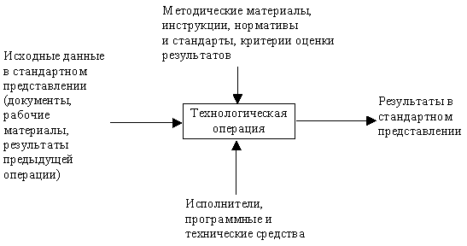
Рис. 1.4. Представление технологической операции проектирования

Технологические инструкции, составляющие основное содержание технологии, должны состоять из описания последовательности технологических операций, условий, в зависимости от которых выполняется та или иная операция, и описаний самих операций.
Технология проектирования, разработки и сопровождения ИС должна удовлетворять следующим общим требованиям:
- технология должна поддерживать полный ЖЦ ПО;
- технология должна обеспечивать гарантированное достижение целей разработки ИС с заданным качеством и в установленное время;
- технология должна обеспечивать возможность выполнения крупных проектов в виде подсистем (т.е. возможность декомпозиции проекта на составные части, разрабатываемые группами исполнителей ограниченной численности с последующей интеграцией составных частей). Опыт разработки крупных ИС показывает, что для повышения эффективности работ необходимо разбить проект на отдельные слабо связанные по данным и функциям подсистемы. Реализация подсистем должна выполняться отдельными группами специалистов. При этом необходимо обеспечить координацию ведения общего проекта и исключить дублирование результатов работ каждой проектной группы, которое может возникнуть в силу наличия общих данных и функций;
- технология должна обеспечивать возможность ведения работ по проектированию отдельных подсистем небольшими группами (3-7 человек). Это обусловлено принципами управляемости коллектива и повышения производительности за счет минимизации числа внешних связей;
- технология должна обеспечивать минимальное время получения работоспособной ИС. Речь идет не о сроках готовности всей ИС, а о сроках реализации отдельных подсистем. Реализация ИС в целом в короткие сроки может потребовать привлечения большого числа разработчиков, при этом эффект может оказаться ниже, чем при реализации в более короткие сроки отдельных подсистем меньшим числом разработчиков. Практика показывает, что даже при наличии полностью завершенного проекта, внедрение идет последовательно по отдельным подсистемам;
- технология должна предусматривать возможность управления конфигурацией проекта, ведения версий проекта и его составляющих, возможность автоматического выпуска проектной документации и синхронизацию ее версий с версиями проекта;
- технология должна обеспечивать независимость выполняемых проектных решений от средств реализации ИС (систем управления базами данных (СУБД), операционных систем, языков и систем программирования);
- технология должна быть поддержана комплексом согласованных CASE-средств, обеспечивающих автоматизацию процессов, выполняемых на всех стадиях ЖЦ. Общий подход к оценке и выбору CASE-средств описан в разделе 4, примеры комплексов CASE-средств - в подразделе 5.7.
Реальное применение любой технологии проектирования, разработки и сопровождения ИС в конкретной организации и конкретном проекте невозможно без выработки ряда стандартов (правил, соглашений), которые должны соблюдаться всеми участниками проекта. К таким стандартам относятся следующие:
- стандарт проектирования;
- стандарт оформления проектной документации;
- стандарт пользовательского интерфейса.
- Стандарт проектирования должен устанавливать:
- набор необходимых моделей (диаграмм) на каждой стадии проектирования и степень их детализации;
- правила фиксации проектных решений на диаграммах, в том числе: правила именования объектов (включая соглашения по терминологии), набор атрибутов для всех объектов и правила их заполнения на каждой стадии, правила оформления диаграмм, включая требования к форме и размерам объектов, и т. д.;
- требования к конфигурации рабочих мест разработчиков, включая настройки операционной системы, настройки CASE-средств, общие настройки проекта и т. д.;
- механизм обеспечения совместной работы над проектом, в том числе: правила интеграции подсистем проекта, правила поддержания проекта в одинаковом для всех разработчиков состоянии (регламент обмена проектной информацией, механизм фиксации общих объектов и т.д.), правила проверки проектных решений на непротиворечивость и т. д.
Стандарт оформления проектной документации должен устанавливать:
- комплектность, состав и структуру документации на каждой стадии проектирования;
- требования к ее оформлению (включая требования к содержанию разделов, подразделов, пунктов, таблиц и т.д.),
- правила подготовки, рассмотрения, согласования и утверждения документации с указанием предельных сроков для каждой стадии;
- требования к настройке издательской системы, используемой в качестве встроенного средства подготовки документации;
- требования к настройке CASE-средств для обеспечения подготовки документации в соответствии с установленными требованиями.
- Стандарт интерфейса пользователя должен устанавливать:
- правила оформления экранов (шрифты и цветовая палитра), состав и расположение окон и элементов управления;
- правила использования клавиатуры и мыши;
- правила оформления текстов помощи;
- перечень стандартных сообщений;
- правила обработки реакции пользователя.

Методология быстрой разработки приложений RAD.

RAD - Rapid Application Development
Методология разработки информационных систем, основанная на использовании средств быстрой разработки приложений, получила в последнее время широкое распространение и приобрела название методологии быстрой разработки приложений - RAD (Rapid Application Development). Данная методология охватывает все этапы жизненного цикла современных информационных систем.
RAD - это комплекс специальных инструментальных средств быстрой разработки прикладных информационных систем, позволяющих оперировать с определенным набором графических объектов, функционально отображающих отдельные информационные компоненты приложений.
Под методологией быстрой разработки приложений обычно понимается процесс разработки информационных систем, основанный на трех основных элементах:
- небольшой команде программистов (обычно от 2 до 10 человек);
- тщательно проработанный производственный график работ, рассчитанный на сравнительно короткий срок разработки (от 2 до 6 мес.);
- итерационная модель разработки, основанная на тесном взаимодействии с заказчиком - по мере выполнения проекта разработчики уточняют и реализуют в продукте требования, выдвигаемые заказчиком.
При использовании методологии RAD большое значение имеют опыт и профессионализм разработчиков. Группа разработчиков должна состоять из профессионалов, имеющих опыт в анализе, проектировании, программировании и тестировании программного обеспечения.
Основные принципы методологии RAD можно свести к следующему.
  - используется итерационная (спиральная) модель разработки;
  - полное завершение работ на каждом из этапов жизненного цикла не обязательно;
  - в процессе разработки информационной системы необходимо тесное взаимодействие с заказчиком и будущими пользователями;
  - необходимо применение CASE-средств и средств быстрой разработки приложений;
  - необходимо применение средств управления конфигурацией, облегчающих внесение изменений в проект и сопровождение готовой системы;
  - необходимо использование прототипов, позволяющее полнее выяснить и реализовать потребности конечного пользователя;
  - тестирование и развитие проекта осуществляются одновременно с разработкой;
  - разработка ведется немногочисленной и хорошо управляемой командой профессионалов;
  - необходимы грамотное руководство разработкой системы, четкое планирование и контроль выполнения работ.

Фазы жизненного цикла в рамках методологии RAD
При использовании методологии быстрой разработки приложений жизненный цикл информационной системы состоит из четырех фаз:
  - фаза анализа и планирования требований;
  - фаза проектирования;
  - фаза построения;
  - фаза внедрения.
Рассмотрим каждую из них более подробно.
Фаза анализа и планирования требований
На данной фазе выполняются следующие работы:
- определяются функции, которые должна выполнять разрабатываемая информационная система;
- определяются наиболее приоритетные функции, требующие разработки в первую очередь;
- проводится описание информационных потребностей;
- ограничивается масштаб проекта;
- определяются временные рамки для каждой из последующих фаз;
- в заключение, определяется сама возможность реализации данного проекта в установленных рамках финансирования, на имеющихся аппаратных и программных средствах.
Фаза проектирования
На фазе проектирования необходимым инструментом являются CASE-средства, используемые для быстрого получения работающих прототипов приложений.
Прототипы, созданные с помощью CASE-средств, анализируются пользователями, которые уточняют и дополняют те требования к системе, которые не были выявлены на предыдущей фазе. Таким образом, на данной фазе также необходимо участие будущих пользователей в техническом проектировании системы.
Далее на этой фазе проводится анализ и при необходимости корректировка функциональной модели системы. Детально рассматривается каждый процесс системы. При необходимости для каждого элементарного процесса создается частичный прототип: экран, диалог или отчет (это позволяет устранить неясности или неоднозначности). Затем определяются требования разграничения доступа к данным.
После детального рассмотрения процессов определяется количество функциональных. На этой же фазе происходит определение набора необходимой документации.
Результатами данной фазы являются:
- общая информационная модель системы;
- функциональные модели системы в целом и подсистем, реализуемых отдельными командами разработчиков;
- точно определенные с помощью CASE-средства интерфейсы между автономно разрабатываемыми подсистемами;
- построенные прототипы экранов, диалогов и отчетов.
Фаза построения
На фазе построения выполняется собственно быстрая разработка приложения. На данной фазе разработчики производят итеративное построение реальной системы на основе полученных ранее моделей, а также требований нефункционального характера. Разработка приложения ведется с использованием визуальных средств программирования. Формирование программного кода частично выполняется с помощью автоматических генераторов кода, входящих в состав CASE-средств. Код генерируется на основе разработанных моделей.
На фазе построения также требуется участие пользователей системы, которые оценивают получаемые результаты и вносят коррективы, если в процессе разработки система перестает удовлетворять определенным ранее требованиям. Тестирование системы осуществляется непосредственно в процессе разработки.
Фаза внедрения
Фаза внедрения в основном сводится к обучению пользователей разработанной информационной системы. Так как фаза построения достаточно непродолжительна, планирование и подготовка к внедрению должны начинаться заранее, еще на этапе проектирования системы.

Объектный подход в проектировании ИС
Средства RAD дали возможность реализовывать совершенно иную по сравнению с традиционной технологию создания приложений: информационные объекты формируются как некие действующие модели (прототипы), чье функционирование согласовывается с пользователем, а затем разработчик может переходить непосредственно к формированию законченных приложений, не теряя из виду общей картины проектируемой системы.
Возможность использования подобного подхода в значительной степени является результатом применения принципов объектно-ориентированного проектирования. Применение объектно-ориентированных методов позволяет преодолеть одну из главных трудностей, возникающих при разработке сложных систем - колоссальный разрыв между реальным миром (предметной областью описываемой проблемы) и имитирующей средой.
Использование объектно-ориентированных методов позволяет создать описание (модель) предметной области в виде совокупности объектов - сущностей, объединяющих данные и методы обработки этих данных (процедуры). Каждый объект обладает своим собственным поведением и моделирует некоторый объект реального мира. С этой точки зрения объект является вполне осязаемой вещью, которая демонстрирует определенное поведение.
В объектном подходе акцент переносится на конкретные характеристики физической или абстрактной системы, являющейся предметом программного моделирования. Объекты обладают целостностью, которая не может быть нарушена. Таким образом, свойства, характеризующие объект и его поведение, остаются неизменными. Объект может только менять состояние, управляться или становиться в определенное отношение к другим объектам.
При разработке приложений с помощью инструментов RAD используется множество готовых объектов, сохраняемых в общедоступном хранилище. Однако обеспечивается и возможность разработки новых объектов. При этом новые объекты могут разрабатываться как на основе существующих, так и "с нуля".
Инструментальные средства RAD обладают удобным графическим интерфейсом пользователя и позволяют на основе стандартных объектов формировать простые приложения без написания кода программы. Это является большим преимуществом RAD, так как в значительной степени сокращает рутинную работу по разработке интерфейсов пользователя (при использовании обычных средств разработка интерфейсов представляет собой достаточно трудоемкую задачу, отнимающую много времени). Высокая скорость разработки интерфейсной части приложений позволяет быстро создавать прототипы и упрощает взаимодействие с конечными. пользователями.

Структурный подход к проектированию информационных систем
Сущность структурного подхода к разработке ИС заключается в ее декомпозиции (разбиении) на автоматизируемые функции: система разбивается на функциональные подсистемы, которые в свою очередь делятся на подфункции, подразделяемые на задачи и так далее. Процесс разбиения продолжается вплоть до конкретных процедур. При этом автоматизируемая система сохраняет целостное представление, в котором все составляющие компоненты взаимоувязаны. При разработке системы "снизу-вверх" от отдельных задач ко всей системе целостность теряется, возникают проблемы при информационной стыковке отдельных компонентов.
Все наиболее распространенные методологии структурного подхода базируются на ряде общих принципов [3]. В качестве двух базовых принципов используются следующие:
- принцип "разделяй и властвуй" - принцип решения сложных проблем путем их разбиения на множество меньших независимых задач, легких для понимания и решения;
- принцип иерархического упорядочивания - принцип организации составных частей проблемы в иерархические древовидные структуры с добавлением новых деталей на каждом уровне.
Выделение двух базовых принципов не означает, что остальные принципы являются второстепенными, поскольку игнорирование любого из них может привести к непредсказуемым последствиям (в том числе и к провалу всего проекта). Основными из этих принципов являются следующие:
- принцип абстрагирования - заключается в выделении существенных аспектов системы и отвлечения от несущественных;
- принцип формализации - заключается в необходимости строгого методического подхода к решению проблемы;
- принцип непротиворечивости - заключается в обоснованности и согласованности элементов;
- принцип структурирования данных - заключается в том, что данные должны быть структурированы и иерархически организованы.
В структурном анализе используются в основном две группы средств, иллюстрирующих функции, выполняемые системой и отношения между данными. Каждой группе средств соответствуют определенные виды моделей (диаграмм), наиболее распространенными среди которых являются следующие:
- SADT (Structured Analysis and Design Technique) модели и соответствующие функциональные диаграммы;

- DFD (Data Flow Diagrams) диаграммы потоков данных.

- ERD (Entity-Relationship Diagrams) диаграммы "сущность-связь"
- На стадии проектирования ИС модели расширяются, уточняются и дополняются диаграммами, отражающими структуру программного обеспечения: архитектуру ПО, структурные схемы программ и диаграммы экранных форм.
Перечисленные модели в совокупности дают полное описание ИС независимо от того, является ли она существующей или вновь разрабатываемой. Состав диаграмм в каждом конкретном случае зависит от необходимой полноты описания системы.

Методология функционального моделирования SADT.

Методология SADT разработана Дугласом Россом и получила дальнейшее развитие в работе. На ее основе разработана, в частности, известная методология IDEF0 (Icam DEFinition), которая является основной частью программы ICAM (Интеграция компьютерных и промышленных технологий), проводимой по инициативе ВВС США.
Методология SADT представляет собой совокупность методов, правил и процедур, предназначенных для построения функциональной модели объекта какой-либо предметной области. Функциональная модель SADT отображает функциональную структуру объекта, т.е. производимые им действия и связи между этими действиями. Основные элементы этой методологии основываются на следующих концепциях:
- графическое представление блочного моделирования. Графика блоков и дуг SADT-диаграммы отображает функцию в виде блока, а интерфейсы входа/выхода представляются дугами, соответственно входящими в блок и выходящими из него. Взаимодействие блоков друг с другом описываются посредством интерфейсных дуг, выражающих "ограничения", которые в свою очередь определяют, когда и каким образом функции выполняются и управляются;
- строгость и точность. Выполнение правил SADT требует достаточной строгости и точности, не накладывая в то же время чрезмерных ограничений на действия аналитика. Правила SADT включают:
- ограничение количества блоков на каждом уровне декомпозиции (правило 3-6 блоков);
- связность диаграмм (номера блоков);
- уникальность меток и наименований (отсутствие повторяющихся имен);
- синтаксические правила для графики (блоков и дуг);
- разделение входов и управлений (правило определения роли данных).
- отделение организации от функции, т.е. исключение влияния организационной структуры на функциональную модель.
Методология SADT может использоваться для моделирования широкого круга систем и определения требований и функций, а затем для разработки системы, которая удовлетворяет этим требованиям и реализует эти функции. Для уже существующих систем SADT может быть использована для анализа функций, выполняемых системой, а также для указания механизмов, посредством которых они осуществляются.

Состав функциональной модели
Результатом применения методологии SADT является модель, которая состоит из диаграмм, фрагментов текстов и глоссария, имеющих ссылки друг на друга. Диаграммы - главные компоненты модели, все функции ИС и интерфейсы на них представлены как блоки и дуги. Место соединения дуги с блоком определяет тип интерфейса. Управляющая информация входит в блок сверху, в то время как информация, которая подвергается обработке, показана с левой стороны блока, а результаты выхода показаны с правой стороны. Механизм (человек или автоматизированная система), который осуществляет операцию, представляется дугой, входящей в блок снизу (рисунок 2.1).
Одной из наиболее важных особенностей методологии SADT является постепенное введение все больших уровней детализации по мере создания диаграмм, отображающих модель.
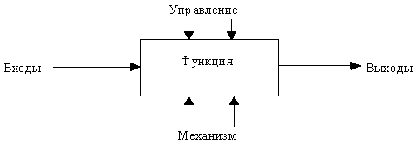
Рис. 2.1. Функциональный блок и интерфейсные дуги
На рисунке 2.2, где приведены четыре диаграммы и их взаимосвязи, показана структура SADT-модели. Каждый компонент модели может быть декомпозирован на другой диаграмме. Каждая диаграмма иллюстрирует "внутреннее строение" блока на родительской диаграмме.

Иерархия диаграмм
Построение SADT-модели начинается с представления всей системы в виде простейшей компоненты - одного блока и дуг, изображающих интерфейсы с функциями вне системы. Поскольку единственный блок представляет всю систему как единое целое, имя, указанное в блоке, является общим. Это верно и для интерфейсных дуг - они также представляют полный набор внешних интерфейсов системы в целом.
Затем блок, который представляет систему в качестве единого модуля, детализируется на другой диаграмме с помощью нескольких блоков, соединенных интерфейсными дугами. Эти блоки представляют основные подфункции исходной функции. Данная декомпозиция выявляет полный набор подфункций, каждая из которых представлена как блок, границы которого определены интерфейсными дугами. Каждая из этих подфункций может быть декомпозирована подобным образом для более детального представления.
Во всех случаях каждая подфункция может содержать только те элементы, которые входят в исходную функцию. Кроме того, модель не может опустить какие-либо элементы, т.е., как уже отмечалось, родительский блок и его интерфейсы обеспечивают контекст. К нему нельзя ничего добавить, и из него не может быть ничего удалено.
Модель SADT представляет собой серию диаграмм с сопроводительной документацией, разбивающих сложный объект на составные части, которые представлены в виде блоков. Детали каждого из основных блоков показаны в виде блоков на других диаграммах. Каждая детальная диаграмма является декомпозицией блока из более общей диаграммы. На каждом шаге декомпозиции более общая диаграмма называется родительской для более детальной диаграммы.
Дуги, входящие в блок и выходящие из него на диаграмме верхнего уровня, являются точно теми же самыми, что и дуги, входящие в диаграмму нижнего уровня и выходящие из нее, потому что блок и диаграмма представляют одну и ту же часть системы.
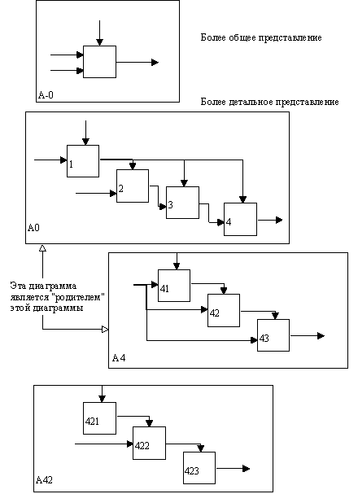
Рис. 2.2. Структура SADT-модели. Декомпозиция диаграмм
На рисунках 2.3 - 2.5 представлены различные варианты выполнения функций и соединения дуг с блоками.
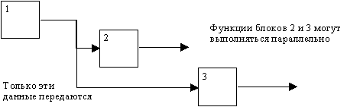
Рис. 2.3. Одновременное выполнение
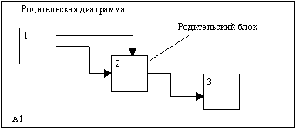
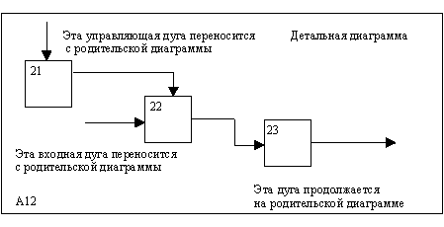
Рис. 2.4. Соответствие должно быть полным и непротиворечивым
Некоторые дуги присоединены к блокам диаграммы обоими концами, у других же один конец остается неприсоединенным. Неприсоединенные дуги соответствуют входам, управлениям и выходам родительского блока. Источник или получатель этих пограничных дуг может быть обнаружен только на родительской диаграмме. Неприсоединенные концы должны соответствовать дугам на исходной диаграмме. Все граничные дуги должны продолжаться на родительской диаграмме, чтобы она была полной и непротиворечивой.
На SADT-диаграммах не указаны явно ни последовательность, ни время. Обратные связи, итерации, продолжающиеся процессы и перекрывающиеся (по времени) функции могут быть изображены с помощью дуг. Обратные связи могут выступать в виде комментариев, замечаний, исправлений и т.д. (рисунок 2.5).
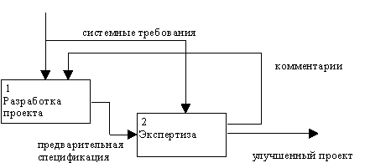
Рис. 2.5. Пример обратной связи
Как было отмечено, механизмы (дуги с нижней стороны) показывают средства, с помощью которых осуществляется выполнение функций. Механизм может быть человеком, компьютером или любым другим устройством, которое помогает выполнять данную функцию (рисунок 2.6).
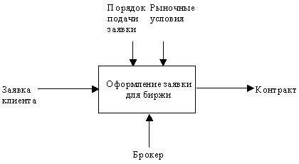
Рис. 2.6. Пример механизма
Каждый блок на диаграмме имеет свой номер. Блок любой диаграммы может быть далее описан диаграммой нижнего уровня, которая, в свою очередь, может быть далее детализирована с помощью необходимого числа диаграмм. Таким образом, формируется иерархия диаграмм.
Для того, чтобы указать положение любой диаграммы или блока в иерархии, используются номера диаграмм. Например, А21 является диаграммой, которая детализирует блок 1 на диаграмме А2. Аналогично, А2 детализирует блок 2 на диаграмме А0, которая является самой верхней диаграммой модели. На рисунке 2.7 показано типичное дерево диаграмм.
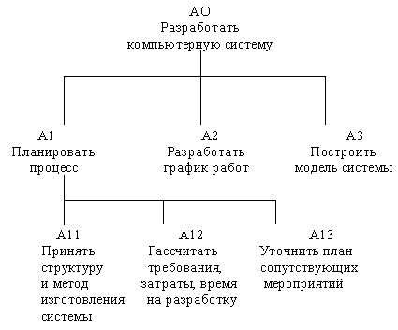
Рис. 2.7. Иерархия диаграмм

Типы связей между функциями
Одним из важных моментов при проектировании ИС с помощью методологии SADT является точная согласованность типов связей между функциями. Различают по крайней мере семь типов связывания:

Значимость | Тип связности | Для функций | Для данных
0 | Случайная | Случайная | Случайная
1 | Логическая | Функции одного и того же множества или типа (например, "редактировать все входы") | Данные одного и того же множества или типа
2 | Временная | Функции одного и того же периода времени (например,  "операции инициализации") | Данные, используемые в каком-либо временном интервале
3 | Процедурная | Функции, работающие в одной и той же фазе или итерации (например, "первый проход компилятора") | Данные, используемые во время одной и той же фазы или итерации
4 | Коммуникационнная | Функции, использующие одни и те же данные | Данные, на которые воздействует одна и та же деятельность
5 | Последовательная | Функции, выполняющие последовательные преобразования одних и тех же данных | Данные, преобразуемые последовательными функциями
6 | Функциональная | Функции, объединяемые для выполнения одной функции | Данные, связанные с одной функцией

Моделирование потоков данных (процессов).
Диаграммы потоков данных (Data Flow Diagrams — DFD) представляют собой иерархию функциональных процессов, связанных потоками данных. Цель такого представления — продемонстрировать, как каждый процесс преобразует свои входные данные в выходные, а также выявить отношения между этими процессами.
Для того чтобы документировать механизмы передачи и обработки информации в моделируемой системе, используются диаграммы потоков данных (Data Flow Diagrams). Диаграммы DFD обычно строятся для наглядного изображения текущей работы системы документооборота вашей организации. Чаще всего диаграммы DFD используют в качестве дополнения модели бизнес-процессов, выполненной в IDEF0.
Всего DFD использует четыре важных элемента:
- Работы. Работы в DFD обозначают функции или процессы, которые обрабатывают и изменяют информацию. Работы представлены на диаграммах в виде прямоугольников со скругленными углами. (cм. Рис.8.3 — “Проверить наличие товара на складе”)
- Стрелки. Стрелки идут от объекта-источника к объекту-приемнику, обозначая информационные потоки в системе документооборота. (cм. Рис.8.3 — “Запрос на склад”)
- Внешние ссылки. Внешние ссылки указывают на место, организацию или человека, которые участвуют в процессе обмена информацией с системой, но располагаются за рамками этой диаграммы. (cм. Рис.8.3 — “Клиент”)
- Хранилища данных. Хранилища данных представляют собой собственно данные, к которым осуществляется доступ, эти данные также могут быть созданы или изменены работами. На одной диаграмме может присутствовать несколько копий одного и того же хранилища данных. (cм. Рис.8.3 — “Сведения о заказах”)
В отличие от стрелок IDEF0, которые представляют собой жесткие взаимосвязи, стрелки DFD показывают, как объекты (включая данные) двигаются от одной работы к другой.
Стрелки (Потоки данных). Стрелки описывают движение объектов из одной части системы в другую. Поскольку в DFD каждая сторона работы не имеет четкого назначения, как в IDEF0, стрелки могут подходить и выходить из любой грани прямоугольника работы. В DFD также применяются двунаправленные стрелки для описания диалогов типа "команда-ответ" между работами, между работой и внешней сущностью и между внешними сущностями (рис. 8.1).
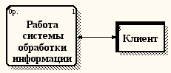
Рисунок 8.1 - Внешняя сущность
Хранилище данных. В отличие от стрелок, описывающих объекты в движении, хранилища данных изображают объекты в покое (рис. 8.2).
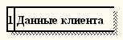
Рисунок 8.2 - Хранилище данных
В материальных системах хранилища данных изображаются там, где объекты ожидают обработки, например, в очереди. В системах обработки информации хранилища данных являются механизмом, который позволяет сохранить данные для последующих процессов.

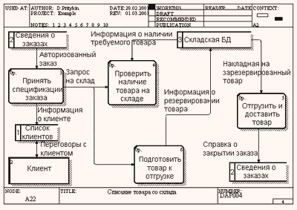
Рисунок 8.3 - Пример диаграммы DFD
В диаграммах потоков данных все используемые символы складываются в общую картину, которая дает четкое представление о том, какие данные используются, и какие функции выполняются системой документооборота. При этом часто выясняется, что существующие потоки информации, важные для деятельности компании, реализованы ненадежно и нуждаются в реорганизации.

Моделирование данных. Диаграммы «сущность-связь».

Моделирование данных — это создание визуального представления о всей информационной системе либо ее части. Цель в том, чтобы проиллюстрировать типы данных, которые используются и хранятся в системе, отношения между этими типами данных, способы группировки и организации данных, их форматы и атрибуты.
Модели данных строятся на основе бизнес-потребностей. Правила и требования к модели данных определяются заранее на основе обратной связи с бизнесом, поэтому их можно включить в разработку новой системы или адаптировать к существующей.
Данные можно моделировать на различных уровнях абстракции. Процесс начинается со сбора бизнес-требований от заинтересованных сторон и конечных пользователей. Эти бизнес-правила затем преобразуются в структуры данных. Модель данных можно сравнить с дорожной картой, планом архитектора или любой формальной схемой, которая способствует более глубокому пониманию того, что разрабатывается.
Моделирование данных использует стандартизированные схемы и формальные методы. Это обеспечивает последовательный и предсказуемый способ управления данными в организации или за ее пределами.
В идеале модели данных — это живые документы, которые развиваются вместе с потребностями бизнеса. Они играют важную роль в поддержке бизнес-процессов и планировании ИТ-архитектуры и стратегии. Моделями данных можно делиться с поставщиками, партнерами и коллегами.

Преимущества моделирования данных

Моделирование упрощает просмотр и понимание взаимосвязей между данными для разработчиков, архитекторов данных, бизнес-аналитиков и других заинтересованных лиц. Кроме того, моделирование данных помогает:
- Уменьшить количество ошибок при разработке программного обеспечения и баз данных.
- Унифицировать документацию на предприятии.
- Повысить производительность приложений и баз данных.
- Упростить отображение данных по всей организации.
- Улучшить взаимодействие между разработчиками и командами бизнес-аналитики.
- Упростить и ускорить процесс проектирования базы данных на концептуальном, логическом и физическом уровнях.

Диаграмма "сущность-связь"
Очень важным свойством модели "сущность-связь" является то, что она может быть представлена в виде графической схемы. Это значительно облегчает анализ предметной области. Существует несколько вариантов обозначения элементов диаграммы "сущность-связь", каждый из которых имеет свои положительные черты. Краткий обзор некоторых из этих нотаций будет сделан в параграфе 2.4. Здесь мы будем использовать некий гибрид нотаций Чена (обозначение сущностей, связей и атрибутов) и Мартина (обозначение степеней и кардинальностей связей). В таблице 2.1 приводится список используемых здесь обозначений.
Таблица 2.1
Обозначение | Значение
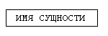 | Набор независимых сущностей
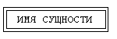 | Набор зависимых сущностей
 | Атрибут
 | Ключевой атрибут
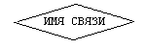 | Набор связей
Атрибуты с сущностями и сущности со связями соединяются прямыми линиями. При этом для указания кардинальностей связей используются обозначения, введенные в предыдущем параграфе.
В процессе построения диаграммы можно выделить несколько очевидных этапов:
- Идентификация представляющих интерес сущностей и связей.
- Идентификация семантической информации в наборах связей (например, является ли некоторый набор связей отображением 1:n).
- Определение кардинальностей связей.
- Определение атрибутов и наборов их значений (доменов).
- Организация данных в виде отношений "сущность-связь".
- В качестве примера построим диаграмму, отображающую связь данных для подсистемы учета персонала предприятия.
Выделим интересующие нас сущности и связи:
Прежде всего преприятие состоит из отделов, в которых работают сотрудники. Оклад каждого сотрудника зависит от занимаемой им должности (инженер, ведущий инженер, бухгалтер, уборщик и т.д.). Далее предположим, что на нашем предприятии допускается совместительство должностей, т.е. каждый сотрудник может иметь более чем одну должность (и работать более чем в одном отделе), причем может занимать неполную ставку. В то же время, одну и ту же должность могут занимать одновременно несколько сотрудников. В результате этих рассуждений мы должны ввести наборы сущностей
ОТДЕЛ(ИМЯ_ОТДЕЛА),
СОТРУДНИК(ТАБЕЛЬНЫЙ_НОМЕР, ИМЯ),
ДОЛЖНОСТЬ(ИМЯ_ДОЛЖНОСТИ, ОКЛАД),
и и набор связей РАБОТАЕТ_В с атрибутом ставка между ними. Атрибут ставка может принимать значения из интервала ]0,1] (больше нуля, но меньше или равен единице), он определяет какую часть должностного оклада получает данный сотрудник.
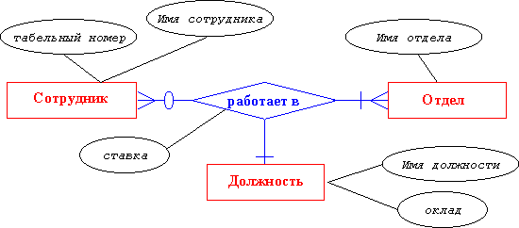
Как уже отмечалось выше, каждый n-арный набор связей можно заменить несколькими бинарными наборами. Сейчас как раз представляется удобный случай, чтобы оценить преимущества каждого из этих способов представления связей.
Тренарная связь, показанная здесь, безусловно несет более полную информацию о предметной области. Действительно, она однозначно отображает тот факт, что оклад сотрудника зависит от его должности, отдела, где он работает, и ставки. Однако, в этом случае возникают некоторые проблемы с определением степени связи. Хотя, как было сказано, каждый работник может занимать несколько должностей, а в штате каждого отдела существуют вакансии с различными должностями, тем не менее класс принадлежности сущности ДОЛЖНОСТЬ на приведенном рисунке установлен в (1,1). Это объясняется тем, что ДОЛЖНОСТЬ ассоциируется фактически не с сущностями СОТРУДНИК и ОТДЕЛ, а со связью между ними. Обозначать этот факт предлагается так, как это показано на следующей диаграмме:
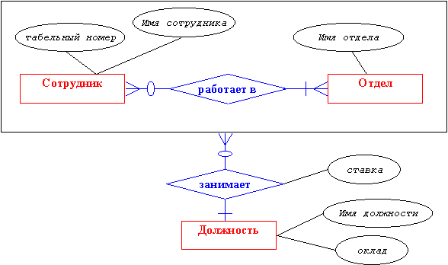
Здесь сущности СОТРУДНИК, ОТДЕЛ и связь РАБОТАЕТ_В аггрегируются в некую новую абстрактную сущность, которая ассоциируется с сущностью ДОЛЖНОСТЬ с помощью связи степени n:1.
Попытаемя отобразить ассоциации сотрудников, отделов и должностей с помощью бинарных связей.
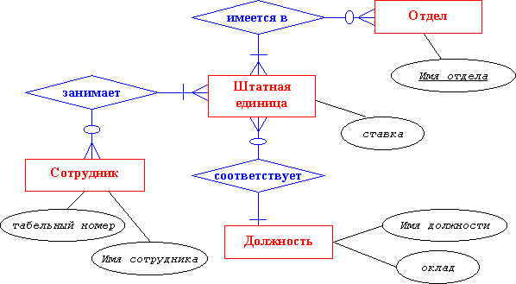
В этом случае для адекватного описания семантики предметной области необходимо ввести еще одну сущность ШТАТНАЯ_ЕДИНИЦА, которая фактически заменяет собой связь РАБОТАЕТ_В в абстрактной сущности и поэтому имеет атрибут ставка.
Переход от n-арной связи через аггрегацию сущностей к набору бинарных связей можно рассматривать как последовательные этапы одного процесса, который приводит к однозначному порождению реляционной модели данных. При построении диаграммы "сущность- связь" можно использовать любой из этих трех способов представления данных.
Перечисли ряд объектов, описанных в предыдущем праграфе, которые будут полезны при моделировании данных рассматриваемого предприятия. Им соответствуют следующие сущности:
ЗАКАЗЧИК(ИМЯ_ЗАКАЗЧИКА,АДРЕС)
КОНТРАКТ(НОМЕР,СРОК_НАЧАЛА,СРОК_ОКОНЧАНИЯ,СУММА)
РАБОЧАЯ ГРУППА(ПРОЦЕНТ_ВОЗНАГРАЖДЕНИЯ)
Атрибут "процент_вознаграждения" отражает ту долю стоимости контракта, которая предназначена для оплаты труда членов соответствующей рабочей группы. Смысл остальных атрибутов понятен без дополнительных пояснений. Связи между перечисленными сущностями также описаны в предыдущем параграфе.
Как правило, один из членов рабочей группы является руководителем по отношению к другим сотрудникам, входящим в ее состав. Для отражения этого факта мы должны ввести связь "руководит" с кардинальностью 1,1:0,n между сущностями СОТРУДНИК и РАБОЧАЯ_ГРУППА (сотрудник может руководить в произвольном числе рабочих групп, но каждая рабочая группа имеет одного и только одного руководителя).
Рассмотрим теперь более внимательно информационный объект "заказчик". На практике очень часто возникает необходимость различать национальную прнадлежность юридических лиц, с которыми предприятие вступает в договорные отношения. Это свзано с тем, что для зарубежных фирм необходимо хранить, например, сведения о валюте, в которой осуществляются расчеты, языке, на котором подписан котракт и т.д. В свою очередь, для отечественных компаний необходимо иметь сведения о их форме собственности (частная или государственная), поскольку от этого может зависеть порядок налогообложения средств, полученных за выполнение работ по контракту.
Таким образом, мы приходим к выводу, что необходимо ввести в рассмотрение еще два непересекающихся множества ЗАРУБЕЖНОЕ_ПРЕДПРИЯТИЕ(ВАЛЮТА, ЯЗЫК) и ОТЕЧЕСТВЕННОЕ_ПРЕДПРИЯТИЕ(ФОРМА_СОБСТВЕННОСТИ), объединение которых составляет полное множество ЗАКАЗЧИК. Ассоциацию между этими объектами называют отношением наследования или иерархической связью, так как сущности ЗАРУБЕЖНОЕ_ПРЕДПРИЯТИЕ и ОТЕЧЕСТВЕННОЕ_ПРЕДПРИЯТИЕ наследуют атрибуты сущности ЗАКАЗЧИК(ИМЯ_ЗАКАЗЧИКА, АДРЕС). Для того, чтобы определить к какому подмножеству относится конкретная сущность из набора ЗАКАЗЧИК (и, соответственно, какой набор атрибутов она имеет) необходимо ввести атрибут "национальная принадлежность", называемый дискриминантом. Этот тип связи предлагается отображать на диаграмме следующим образом:
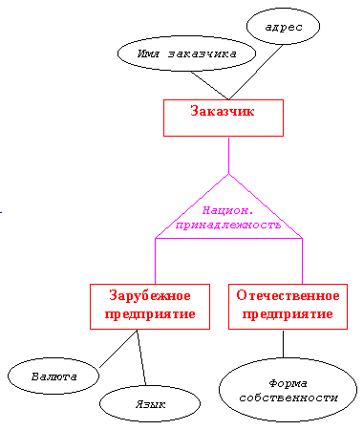

Обобщая все проведенные выше рассуждения, получим диаграму "сущность-связь", показанную на слудющем рисунке.

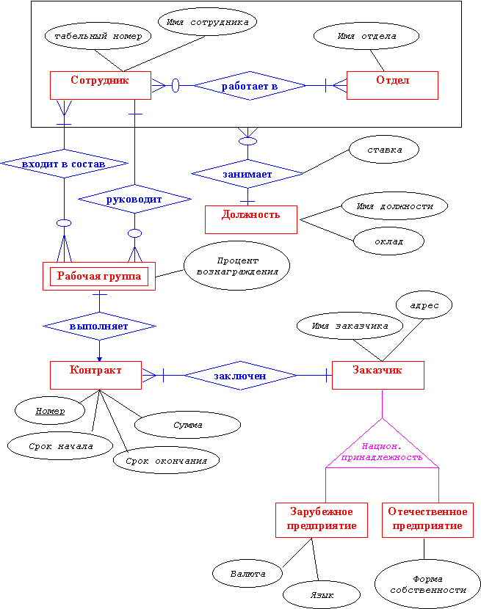

CASE-метод Баркера. Методология IDEF1.

Case-метод Баркера
Цель моделирования данных состоит в обеспечении разработчика ИС концептуальной схемой базы данных в форме одной модели или нескольких локальных моделей, которые относительно легко могут быть отображены в любую систему баз данных.
Наиболее распространенным средством моделирования данных являются диаграммы "сущность-связь" (ERD). С их помощью определяются важные для предметной области объекты (сущности), их свойства (атрибуты) и отношения друг с другом (связи). ERD непосредственно используются для проектирования реляционных баз данных.
Нотация ERD была впервые введена П. Ченом (Chen) и получила дальнейшее развитие в работах Баркера [8]. Метод Баркера будет излагаться на примере моделирования деятельности компании по торговле автомобилями. Ниже приведены выдержки из интервью, проведенного с персоналом компании.
Главный менеджер: одна из основных обязанностей - содержание автомобильного имущества. Он должен знать, сколько заплачено за машины и каковы накладные расходы. Обладая этой информацией, он может установить нижнюю цену, за которую мог бы продать данный экземпляр. Кроме того, он несет ответственность за продавцов и ему нужно знать, кто что продает и сколько машин продал каждый из них.
Продавец: ему нужно знать, какую цену запрашивать и какова нижняя цена, за которую можно совершить сделку. Кроме того, ему нужна основная информация о машинах: год выпуска, марка, модель и т.п.
Администратор: его задача сводится к составлению контрактов, для чего нужна информация о покупателе, автомашине и продавце, поскольку именно контракты приносят продавцам вознаграждения за продажи.
Первый шаг моделирования - извлечение информации из интервью и выделение сущностей.
Сущность (Entity) - реальный либо воображаемый объект, имеющий существенное значение для рассматриваемой предметной области, информация о котором подлежит хранению (рисунок 2.18).
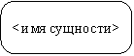
Рис. 2.18. Графическое изображение сущности
Каждая сущность должна обладать уникальным идентификатором. Каждый экземпляр сущности должен однозначно идентифицироваться и отличаться от всех других экземпляров данного типа сущности. Каждая сущность должна обладать некоторыми свойствами:
- каждая сущность должна иметь уникальное имя, и к одному и тому же имени должна всегда применяться одна и та же интерпретация. Одна и та же интерпретация не может применяться к различным именам, если только они не являются псевдонимами;
- сущность обладает одним или несколькими атрибутами, которые либо принадлежат сущности, либо наследуются через связь;
- сущность обладает одним или несколькими атрибутами, которые однозначно идентифицируют каждый экземпляр сущности;
- каждая сущность может обладать любым количеством связей с другими сущностями модели.
Обращаясь к приведенным выше выдержкам из интервью, видно, что сущности, которые могут быть идентифицированы с главным менеджером - это автомашины и продавцы. Продавцу важны автомашины и связанные с их продажей данные. Для администратора важны покупатели, автомашины, продавцы и контракты. Исходя из этого, выделяются 4 сущности (автомашина, продавец, покупатель, контракт), которые изображаются на диаграмме следующим образом (рисунок 2.19).
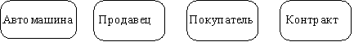
Рис. 2.19.
Следующим шагом моделирования является идентификация связей.
Связь (Relationship) - поименованная ассоциация между двумя сущностями, значимая для рассматриваемой предметной области. Связь - это ассоциация между сущностями, при которой, как правило, каждый экземпляр одной сущности, называемой родительской сущностью, ассоциирован с произвольным (в том числе нулевым) количеством экземпляров второй сущности, называемой сущностью-потомком, а каждый экземпляр сущности-потомка ассоциирован в точности с одним экземпляром сущности-родителя. Таким образом, экземпляр сущности-потомка может существовать только при существовании сущности родителя.
Связи может даваться имя, выражаемое грамматическим оборотом глагола и помещаемое возле линии связи. Имя каждой связи между двумя данными сущностями должно быть уникальным, но имена связей в модели не обязаны быть уникальными. Имя связи всегда формируется с точки зрения родителя, так что предложение может быть образовано соединением имени сущности-родителя, имени связи, выражения степени и имени сущности-потомка.
Например, связь продавца с контрактом может быть выражена следующим образом:
- продавец может получить вознаграждение за 1 или более контрактов;
- контракт должен быть инициирован ровно одним продавцом.
Степень связи и обязательность графически изображаются следующим образом (рисунок 2.20).

Рис. 2.20.
Таким образом, 2 предложения, описывающие связь продавца с контрактом, графически будут выражены следующим образом (рисунок 2.21).
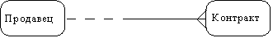
Рис. 2.21.
Описав также связи остальных сущностей, получим следующую схему (рисунок 2.22).
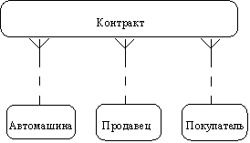
Рис. 2.22.
Последним шагом моделирования является идентификация атрибутов.
Атрибут - любая характеристика сущности, значимая для рассматриваемой предметной области и предназначенная для квалификации, идентификации, классификации, количественной характеристики или выражения состояния сущности. Атрибут представляет тип характеристик или свойств, ассоциированных со множеством реальных или абстрактных объектов (людей, мест, событий, состояний, идей, пар предметов и т.д.). Экземпляр атрибута - это определенная характеристика отдельного элемента множества. Экземпляр атрибута определяется типом характеристики и ее значением, называемым значением атрибута. В ER-модели атрибуты ассоциируются с конкретными сущностями. Таким образом, экземпляр сущности должен обладать единственным определенным значением для ассоциированного атрибута.
Атрибут может быть либо обязательным, либо необязательным (рисунок 2.23). Обязательность означает, что атрибут не может принимать неопределенных значений (null values). Атрибут может быть либо описательным (т.е. обычным дескриптором сущности), либо входить в состав уникального идентификатора (первичного ключа).
Уникальный идентификатор - это атрибут или совокупность атрибутов и/или связей, предназначенная для уникальной идентификации каждого экземпляра данного типа сущности. В случае полной идентификации каждый экземпляр данного типа сущности полностью идентифицируется своими собственными ключевыми атрибутами, в противном случае в его идентификации участвуют также атрибуты другой сущности-родителя (рисунок 2.24).
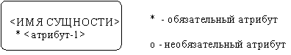
Рис. 2.23.
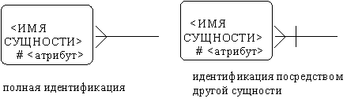
Рис. 2.24.
Каждый атрибут идентифицируется уникальным именем, выражаемым грамматическим оборотом существительного, описывающим представляемую атрибутом характеристику. Атрибуты изображаются в виде списка имен внутри блока ассоциированной сущности, причем каждый атрибут занимает отдельную строку. Атрибуты, определяющие первичный ключ, размещаются наверху списка и выделяются знаком "#".
Каждая сущность должна обладать хотя бы одним возможным ключом. Возможный ключ сущности - это один или несколько атрибутов, чьи значения однозначно определяют каждый экземпляр сущности. При существовании нескольких возможных ключей один из них обозначается в качестве первичного ключа, а остальные - как альтернативные ключи.
С учетом имеющейся информации дополним построенную ранее диаграмму (рисунок 2.25).
Помимо перечисленных основных конструкций модель данных может содержать ряд дополнительных.
Подтипы и супертипы: одна сущность является обобщающим понятием для группы подобных сущностей (рисунок 2.26).
Взаимно исключающие связи: каждый экземпляр сущности участвует только в одной связи из группы взаимно исключающих связей (рисунок 2.27).
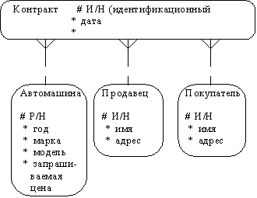
Рис. 2.25.
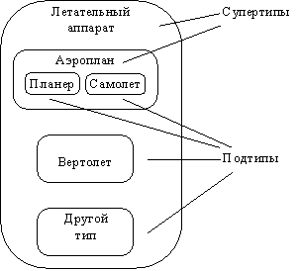
Рис. 2.26. Подтипы и супертипы
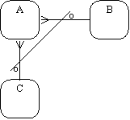
Рис. 2.27. Взаимно исключающие связи
Рекурсивная связь: сущность может быть связана сама с собой (рисунок 2.28).
Неперемещаемые (non-transferrable) связи: экземпляр сущности не может быть перенесен из одного экземпляра связи в другой (рисунок 2.29).
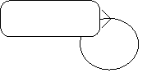
Рис. 2.28. Рекурсивная связь
Рис. 2.29. Неперемещаемая связь

Методология IDEF1
Метод IDEF1, разработанный Т.Рэмей (T.Ramey), также основан на подходе П.Чена и позволяет построить модель данных, эквивалентную реляционной модели в третьей нормальной форме. В настоящее время на основе совершенствования методологии IDEF1 создана ее новая версия - методология IDEF1X. IDEF1X разработана с учетом таких требований, как простота изучения и возможность автоматизации. IDEF1X-диаграммы используются рядом распространенных CASE-средств (в частности, ERwin, Design/IDEF).
Сущность в методологии IDEF1X является независимой от идентификаторов или просто независимой, если каждый экземпляр сущности может быть однозначно идентифицирован без определения его отношений с другими сущностями. Сущность называется зависимой от идентификаторов или просто зависимой, если однозначная идентификация экземпляра сущности зависит от его отношения к другой сущности (рисунок 2.30).
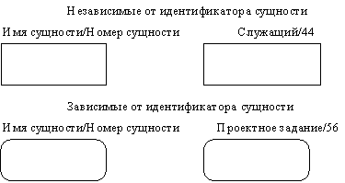
Рис. 2.30. Сущности
Каждой сущности присваивается уникальное имя и номер, разделяемые косой чертой "/" и помещаемые над блоком.
Связь может дополнительно определяться с помощью указания степени или мощности (количества экземпляров сущности-потомка, которое может существовать для каждого экземпляра сущности-родителя). В IDEF1X могут быть выражены следующие мощности связей:
- каждый экземпляр сущности-родителя может иметь ноль, один или более связанных с ним экземпляров сущности-потомка;
- каждый экземпляр сущности-родителя должен иметь не менее одного связанного с ним экземпляра сущности-потомка;
- каждый экземпляр сущности-родителя должен иметь не более одного связанного с ним экземпляра сущности-потомка;
- каждый экземпляр сущности-родителя связан с некоторым фиксированным числом экземпляров сущности-потомка.
Если экземпляр сущности-потомка однозначно определяется своей связью с сущностью-родителем, то связь называется идентифицирующей, в противном случае - неидентифицирующей.
Связь изображается линией, проводимой между сущностью-родителем и сущностью-потомком с точкой на конце линии у сущности-потомка. Мощность связи обозначается как показано на рис. 2.31 (мощность по умолчанию - N).
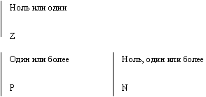
Рис. 2.31. Мощность связи
Идентифицирующая связь между сущностью-родителем и сущностью-потомком изображается сплошной линией (рисунок 2.32). Сущность-потомок в идентифицирующей связи является зависимой от идентификатора сущностью. Сущность-родитель в идентифицирующей связи может быть как независимой, так и зависимой от идентификатора сущностью (это определяется ее связями с другими сущностями).
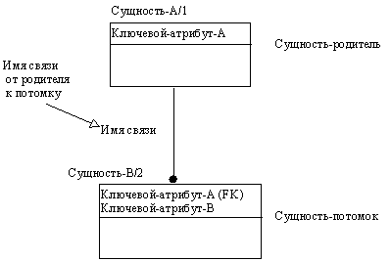
Рис. 2.32. Идентифицирующая связь
Пунктирная линия изображает неидентифицирующую связь (рисунок 2.33). Сущность-потомок в неидентифицирующей связи будет независимой от идентификатора, если она не является также сущностью-потомком в какой-либо идентифицирующей связи.
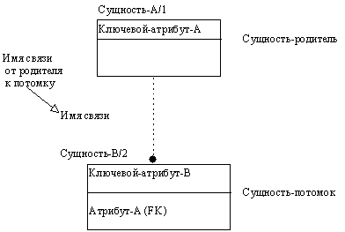
Рис. 2.33. Неидентифицирующая связь
Атрибуты изображаются в виде списка имен внутри блока сущности. Атрибуты, определяющие первичный ключ, размещаются наверху списка и отделяются от других атрибутов горизонтальной чертой (рисунок 2.34).
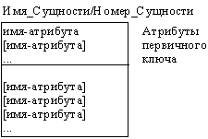
Рис. 2.34. Атрибуты и первичные ключи
Сущности могут иметь также внешние ключи (Foreign Key), которые могут использоваться в качестве части или целого первичного ключа или неключевого атрибута. Внешний ключ изображается с помощью помещения внутрь блока сущности имен атрибутов, после которых следуют буквы FK в скобках (рисунок 2.35).
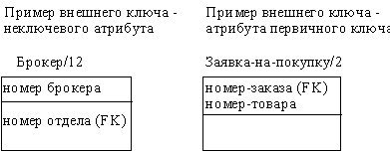
Рис. 2.35. Примеры внешних ключей

Стандарты организации ЖЦ ИС: ISO/IEC 12207, ГОСТ 34, методика ORACLE CDM.

Стандарты организации жизненного цикла информационных систем и программного обеспечения

Наиболее известные стандарты:
• ГОСТ 34.601-90
• ISO/IEC 12207:1995
• Custom Development Method (CDM) по разработке прикладных информационных систем (методика Oracle)
• Rational Unified Process (RUP)
• Microsoft Solution Framework (MSF)
• Extreme Programming (XP).

Международный стандарт ISO/IEC 12207.
Стандарт определяет жизненный цикл программных систем как структуру декомпозиции работ. Детализация, техники и метрики проведения работ – вопрос программной инженерии. Организация последовательности работ – модель жизненного цикла. Совокупность моделей, процессов, техник и организации проектной группы задаются методологией. В частности, выбор и применение метрик оценки качества программной системы и процессов находятся за рамками стандарта 12207, а концепция совершенствования процессов рассматривается в стандарте ISO/IEC 15504.

Структура стандарта
Работы, которые могут выполняться в жизненном цикле программных средств, распределены по пяти основным, восьми вспомогательным и четырем организационным процессам. Каждый процесс жизненного цикла разделен на набор работ; каждая работа разделена на набор задач. Все процессы жизненного цикла изображены на рисунке:
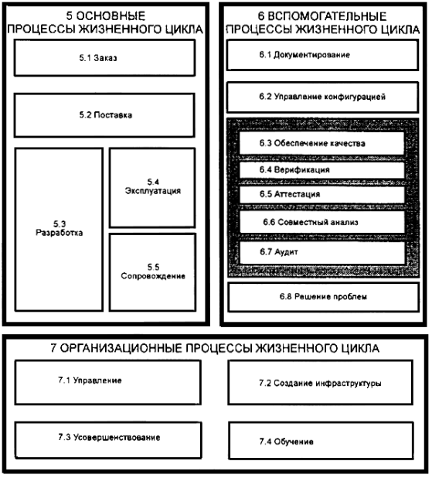

Процессы жизненного цикла
Основные процессы жизненного цикла
Процесс заказа. Определяет работы заказчика, то есть организации, которая приобретает систему, программный продукт или программную услугу.
Процесс поставки. Определяет работы поставщика, то есть организации, которая поставляет систему, программный продукт или программную услугу заказчику.
Процесс разработки. Определяет работы разработчика, то есть организации, которая проектирует и разрабатывает программный продукт.
Процесс эксплуатации. Определяет работы оператора, то есть организации, которая обеспечивает эксплуатационное обслуживание вычислительной системы в заданных условиях в интересах пользователей.
Процесс сопровождения. Определяет работы персонала сопровождения, то есть организации, которая предоставляет услуги по сопровождению программного продукта, состоящие в контролируемом изменении программного продукта с целью сохранения его исходного состояния и функциональных возможностей. Данный процесс охватывает перенос и снятие с эксплуатации программного продукта.
Вспомогательные процессы жизненного цикла
- Процесс документирования. Определяет работы по описанию информации, выдаваемой в процессе жизненного цикла.
- Процесс Управление конфигурацией. Определяет работы по управлению конфигурацией.
- Процесс обеспечения качества. Определяет работы по объективному обеспечению того, чтобы программные продукты и процессы соответствовали требованиям, установленным для них, и реализовывались в рамках утвержденных планов. Совместные анализы, аудиторские проверки, верификация и аттестация могут использоваться в качестве методов обеспечения качества.
- Процесс верификации. Определяет работы (заказчика, поставщика или независимой стороны) по верификации программных продуктов по мере реализации программного проекта.
- Процесс аттестации. Определяет работы (заказчика, поставщика или независимой стороны) по аттестации программных продуктов программного проекта.
- Процесс совместного анализа. Определяет работы по оценке состояния и результатов какой-либо работы. Данный процесс может использоваться двумя любыми сторонами, когда одна из сторон (проверяющая) проверяет другую сторону (проверяемую) на совместном совещании.
- Процесс аудита. Определяет работы по определению соответствия требованиям, планам и договору. Данный процесс может использоваться двумя сторонами, когда одна из сторон (проверяющая) контролирует программные продукты или работы другой стороны (проверяемой).
- Процесс решения проблемы. Определяет процесс анализа и устранения проблем (включая несоответствия), независимо от их характера и источника, которые были обнаружены во время осуществления разработки, эксплуатации, сопровождения или других
- процессов.
- Организационные процессы жизненного цикла
- Процесс управления. Определяет основные работы по управлению, включая управление проектом, при реализации процессов жизненного цикла.
- Процесс создания инфраструктуры. Определяет основные работы по созданию основной структуры процесса жизненного цикла.
- Процесс усовершенствования. Определяет основные работы, которые организация (заказчика, поставщика, разработчика, оператора, персонала сопровождения или администратора другого процесса) выполняет при создании, оценке, контроле и усовершенствовании выбранных процессов жизненного цикла.
- Процесс обучения. Определяет работы по соответствующему обучению персонала.

- Процесс адаптации
Процесс адаптации является процессом применения положений настоящего стандарта к условиям реализации конкретного программного проекта. Данный процесс состоит из следующих работ:
- определение условий выполнения проекта;
- запрос исходных данных;
- выбор процессов, работ и задач;
- документирование решений по адаптации и их обоснование

Отечественный стандарт ГОСТ 34.
ГОСТ 34 – это набор отечественных стандартов, которые используются в оформлении документации для окологосударственных или государственных автоматизированных систем (АС).
По ГОСТ 34 создание АС разбиваются на определенный стадии. К документированию относятся стадии:
- Техническое задание (ТЗ),
- Эскизное проектирование (ЭП),
- Техническое проектирование (ТП),
- Рабочая документация (РД).
На стадии ТЗ проводят разработку ТЗ на АС или ТЗ на часть АС. ТЗ содержит цели разработки, порядок создания АС, функциональные требования, требования к документированию и т.д.
Стадия ЭП идет после разработки ТЗ. Включает в себя документы, в которых прописываются предварительные проектные решения.
Стадия ТП основывается на документах ЭП. Документы Технического проекта содержат полное описание будущей АС «со всех сторон»: описание архитектуры, структур баз данных, описание интеграций, ролевая модель и т.д., то есть все многообразие требований ТЗ должно находить отражение в документах ТП. У заказчика и исполнителя после изучения этих документов должна сформироваться единая точка зрения на разрабатываемую АС.
Рабочая документация предназначена для развертывания и ввода в эксплуатацию системы.
Теперь перейдем к конкретным стандартам.

Самыми популярными стандартами из серии ГОСТ 34 являются:
- ГОСТ 34.602-89 «Техническое задание на создание автоматизированной системы»
- РД 50-34.698-90 «Автоматизированные системы. Требования к содержанию документов»
- Документы стадии Технического проектирования: Пояснительная записка к ТП, Описание программного обеспечения и т.д.
Про ТЗ И ТП мы писали выше, а вот РД 50-34.698-90 — любопытный стандарт. Это очень емкий документ, который содержит требования к содержанию документов из ГОСТ 34 серии: в каком конкретном документе, в каком разделе о чем писать.
Самый главный плюс ГОСТ 34 заключается в том, что это регламентированные стандарты, которые максимально полно описывают будущую АС со всех сторон и ракурсов.

Теперь рассмотрим минусы ГОСТ 34.
- Стандарты ГОСТ 34 серии были выпущены в конце 80-х и в начале 90-х годов. Несмотря на то, что составлялись они очень кропотливо и долгое время «обкатывались» на реальных проектах, на данный момент они содержат устаревшие понятия и подходы. Например, документ «Чертеж формы документа (видеокадра)». Раньше на предприятиях в советское время были огромные матричные принтеры, которые стояли в машинных залах, и формы документов должны были удовлетворять определенным условиям.
Стандарты содержат словесные обороты, которые сейчас уже не используются. Например, «Организация внемашинной информационной базы», «Технологический процесс сбора и обработки данных на периферийных устройствах при децентрализованной обработке данных», «Ведомость машинных носителей информации», «Описание технологического процесса обработки данных (включая телеобработку)». Это рудименты прошлого! Но данные разделы должны присутствовать и быть обязательно заполнены.
Но время не стоит на месте, и ГОСТ 34 тоже подвергается изменению. В конце 2021 Росстандарт обновил стандарты ГОСТ 34 серии. Но, как бывает очень часто, появились новенькие шифры документов, а содержание осталось прежним. Например, РД 50 отменили аж в 2019 году, 3 года была тишина, и с апреля 2022 вводится в действие новый стандарт со старым содержанием.

Есть два варианта использования ГОСТа 34.
Первый вариант: заказчик требует документы ГОСТ 34 и деваться некуда, поэтому, как говорится «ежики, или мышки, или аналитики плакали, кололись, но продолжали есть кактус».
Второй вариант: когда заказчик относится к ГОСТ с некоторой теплотой, но без фанатизма. В таком случае, пользоваться стандартами ГОСТ 34 нужно, но осторожно. Разрабатывать добровольно полный пакет документов опасно для психики. Надо выбрать золотую середину и оформить минимум полезных для разработки и сдачи документов. Наш аналитик считает, что наиболее актуальны здесь документы стадии ТП. Они полезны тем, что на этой стадии можно выявить проектные риски и сразу обговорить их с заказчиком. И, следовательно, разработать АС в одной идеологии с заказчиком и успешно провести приемо-сдаточные испытания.

Методика Оracle CDM.

Эта методика возникла как развитие разработанной версии Oracle CASE-Method (Custom Development Method), известной по использованию Oracle CASE (ныне Designer/2000) и книгам Р. Баркера. CDM теснейшим образом опирается на использование инструментария Oracle.
Согласно этой методике ЖЦ формируется из определенных этапов (фаз) проекта и процессов, каждый из которых выполняется в течение нескольких этапов. Методика выделяет следующие этапы ЖЦ:
- анализ: формулирование детальных требований к прикладной системе;
- проектирование: преобразование требований в детальные спецификации системы;
- реализация: написание и тестирование приложений;
- внедрение: установка новой прикладной системы, подготовка к началу эксплуатации;
- эксплуатация: поддержка и слежение за приложением, планирование будущих функциональных расширений.
- Методика CDM выделяет следующие процессы:
- RD - Определение производственных требований,
- ES - Исследование существующих систем,
- TA - Определение технической архитектуры,
- DB - Проектирование и построение БД,
- MD - Проектирование и реализация модулей,
- CV - Конвертирование данных,
- DO - Документирование,
- TE - Тестирование,
- TR - Обучение,
- TS - Переход к новой системе,
- PS - Поддержка и сопровождение.
Процессы состоят из последовательностей задач, задачи разных процессов взаимосвязаны явно указанными ссылками. CDM наиболее сильно связан с методикой "Oracle PJM" по организации управления проектом.
Особенности стандарта:
1. Степень адаптивности CDM ограничивается тремя моделями ЖЦ: "классическая" (предусмотрены все работы/задачи и этапы), "быстрая разработка" (Fast Track), еще более сильно ориентированная на использование инструментов моделирования и программирования Oracle, "облегченный подход", рекомендуемый в случае малых проектов и возможности быстро прототипировать приложения. Методика не предусматривает: включение дополнительной задачи, которой нет в CDM, и ее привязку к остальным; дополнительное удаление задачи (и порождаемых ею документов), не предусмотренное одной из трех моделей ЖЦ; изменение последовательности выполнения задач по сравнению с предложенной, тем более - по ходу процесса проектирования.
2. Все модели ЖЦ АС и ПО являются по сути каскадными; даже "облегченный подход", несмотря на понятную итерационность выполнения действий по прототипированию, сохраняет общий последовательный и детерминированный порядок выполнения задач.
3. Степень обязательности: методика необязательна, но может считаться фирменным стандартом; при формальном применении степень обязательности полностью соответствует ограничениям возможностей адаптации.
4. Прикладная система рассматривается в основном как программно-техническая система - например, моменты организации выполнения вполне возможных оргструктурных преобразований, реально всегда происходящих при переходе к новой АС (вовсе не имеется в виду BPR!), и соответствующего обеспечения отсутствуют в этой методике.
5. Направленность на создание информационной системы с базами данных в достаточно традиционном понимании.

